德技并修、专研结合


研
修
简
报

黄洪刚工作室

研 修 简 报
2023年05月

编辑部：黄洪刚工作室
负责人：黄洪刚
编 委：张伟华 卓必萍 曹俐 钟晓宇 陈曦 罗思艳
责任编辑：钟晓宇

目 录
1、05月05日活动简讯 4
任务引领促进步、课题研究提能力——区名师黄洪刚工作室2023年5月5日任务安排与课题研究 4
2、05月17日活动简讯 6
研讨交流、在学习中提升能力——名教师黄洪刚工作室2023年5月17日参加成都市微师培研讨活动 6
3、05月19日活动简讯 8
名师送教展风采、凝心聚力共成长——区黄洪刚名师工作室2023年5月19日送教成都机械工程学校 9
4、05月研修成果 11
（1）-（1）黄洪刚老师成都工程职业学校培训资料—PPT模板 12
（1）-（2）黄洪刚老师成都工程职业学校培训资料—教学设计模板 20
（1）-（3）黄洪刚老师成都机械工程学校讲座资料—PPT 27
（1）-（4）黄洪刚老师成都机械工程学校讲座资料—案例 32
（2）—（1）曹俐老师成都工程职业学校培训资料—PPT 37
（2）—（2）曹俐老师成都机械工程学校送教资料—PPT 43
（2）—（3）曹俐老师成都机械工程学校送教资料—学历案 49

1、05月05日活动简讯

任务引领促进步、课题研究提能力

——区名师黄洪刚工作室2023年5月5日任务安排与课题研究
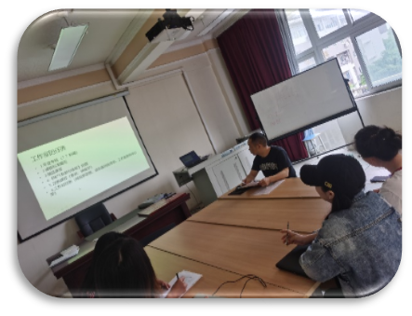
五月，是春光明媚，鲜花盛开的季节，在这美好的季节里，区名师黄洪刚工作室于2023年5月5日上午8：30准时在成都电子信息学校崇德楼401举行工作室会议，黄洪刚导师组织学员老师们全程参与本次活动。本次活动由两部分组成：1.工作室任务安排；2.省级课题研究。
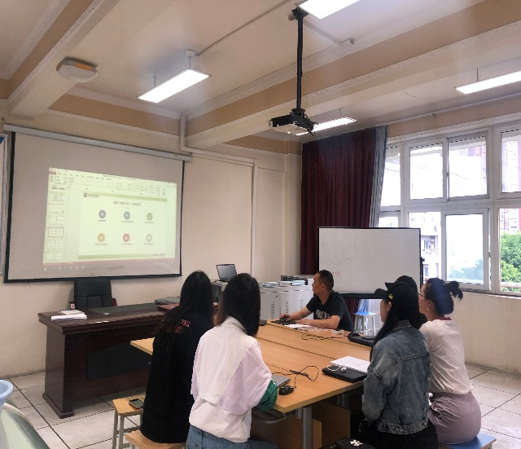
第一部分由黄洪刚导师安排工作室近期任务，任务一：工作室将在6月份迎接年度考核，黄洪刚导师完成工作室年度工作总结，工作室学员梳理年度成果，准备个人成果资料，完成个人成果集的编撰。陈曦老师负责收集整理工作室年度资料。任务二：工作室考核项目新增名教师工作室论坛，工作室成员集体准备成果展板展览，教学主张典型课例展示等。任务三：工作室开展送教活动，计划在5月19日由曹俐老师送教到双流机械高级工程学校，送教课题为《变压器结构》，5月26日由钟晓宇老师送教到成都电子信息学校，送教课题为《稳压二极管并联型稳压电路》。黄洪刚导师要求送教老师认真备课，同时在工作室内开展磨课活动。任务四：罗思艳老师负责超星学习通上黄洪刚工作室门户网站的内容编辑。任务五：卓必萍老师负责工作室案例撰写准备，张伟华老师负责成长案例撰写准备。
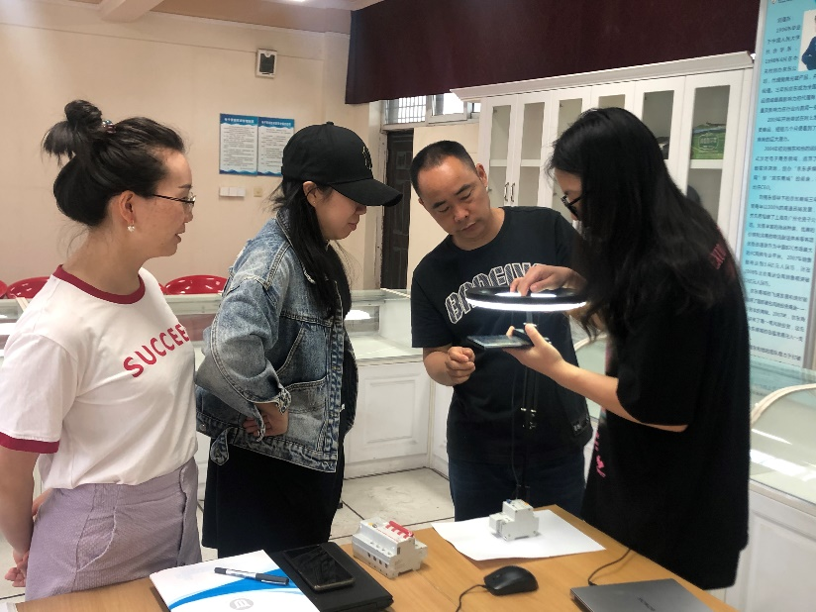
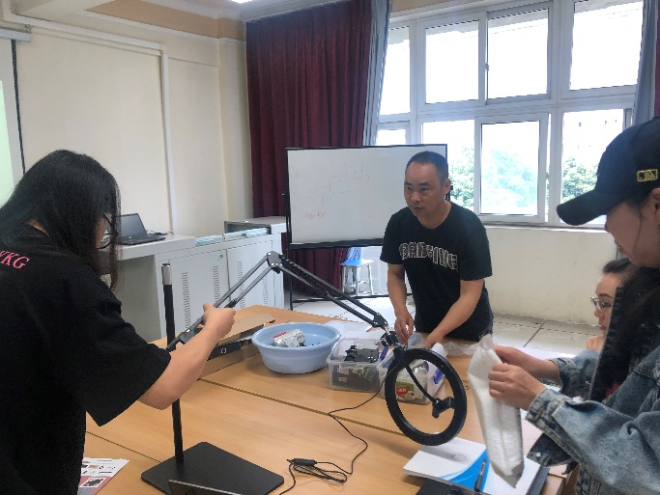
第二部分活动：首先由卓必萍老师汇报省级课题中《电子技术基础》课程的编撰情况，目前课程正按照前期规划的项目在有条不紊的进行编撰工作，参与编撰的老师们热情高涨，积极研究讨论，后期将在6月高考结束后，集中进行课程编撰。黄洪刚导师指导工作室成员完成直播拍照设备的安装与调试。直播拍照设备调试完后，学员们讨论如何对精品课程《电气安装与维修》中的各类电气元件进行拍照取样，通过导师和学员们动手实践，总结出以下拍照方法：首先应固定好拍照手机，避免拍照时画面抖动，影响拍摄效果，通过控制拍照设备的按键来调整光线，使拍照光线充足，选择白色冷光，亮度中等，拍照效果最好。拍电气元件时，手机与电气元件的距离要合适，同时也可以调整手机的焦距进行拍照。拍出的电气元件照片存在小部分阴影，后期将由陈曦老师与罗思艳老师负责精品课程《电气安装与维修》中电气元件的图片处理与制作。
通过黄导师布置的任务引领，提升学员们的团队合作意识，工作室成员们明确任务要求,同时大家纷纷表示会保质保量的完成相关任务。课题研究工作稳步开展，学员们通过参与课题研究，促进自身的专业成长和综合素质的发展，能更好的做到教研相长，提升个人的综合能力。

2、05月17日活动简讯

研讨交流、在学习中提升能力

——名教师黄洪刚工作室2023年5月17日参加成都市微师培研讨活动
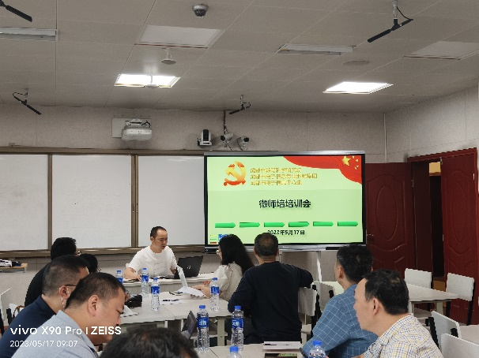
鸟欲高飞先振翅，人求上进须学习，2023年5月17日上午9:00，区名师黄洪刚工作室成员在黄洪刚导师的带领下如期来到在成都市工程职业技术学校举办的中职电子信息专业“微师培”专题研讨活动，参加本次活动的人员有电子信息专业中心组成员，各中职学校参与微师培视频录制教师，本次研讨活动分为三个环节：1．微师培视频录制培训；2.微师培公开课《组合逻辑电路的设计》；3. 微师培微课制作流程。
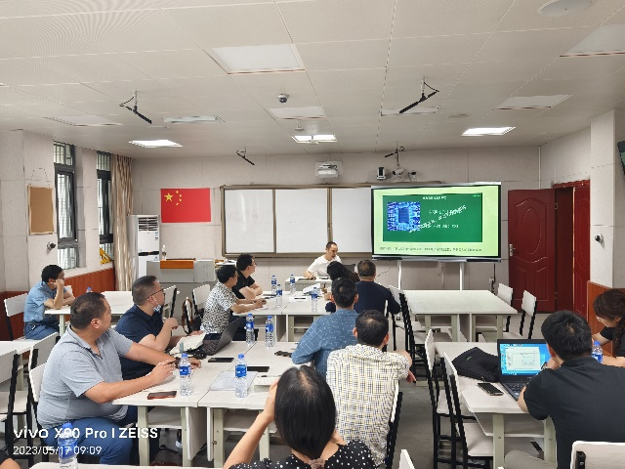
环节一：黄洪刚导师讲微师培视频录制要求。黄导师首先从微师培录制是给谁使用讲起，录课教师应明确，微师培录制的视频是给上课教师使用，而不是给学生使用；接着黄导师从5个方面谈到了教案的设计：1.教学目标要三维目标融为一体，2.教学重的重难点的确定，3.设计时标清楚每一环节的教学时间，4.教学实施过程，5.实施效果，实施情况可从学生开始的知识技能掌握情况到通过本次教学后达到的知识和技能的进步；最后黄导师谈到了微课视频总时长不得低于8.5分钟或高于12分钟，PPT按照模板制作，按要求制作封面和封底，PPT 上不得出现知识技能错误，录制不能出现杂音，录制内容不得出现如反党、叛国、反社会、反人类、邪教、不良插图等违法违纪内容。
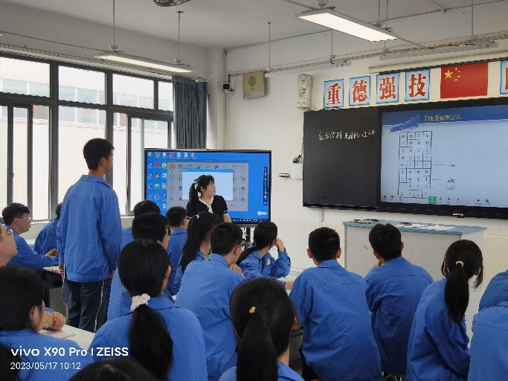
环节二：成都市工程职业技术学校教师郭晓凤老师上公开课《组合逻辑电路的设计》，本节课郭老师采用情境创设，引出本次课要解决的问题，采用项目教学法完成从组合逻辑设计要求的学习到最后设计出三人表决器的组合逻辑电路图，通过对项目任务进行实操练习，让学生在做中学、学中做，采用学生自评、互评、教师点评等多元化的评价方式反馈学生实操成果。课后布置查阅任务，为实训课做好知识铺垫。郭老师采用启发式教学法、演示法、任务驱动法，师生互动较多，教学效果好，完成本节课的三维目标。
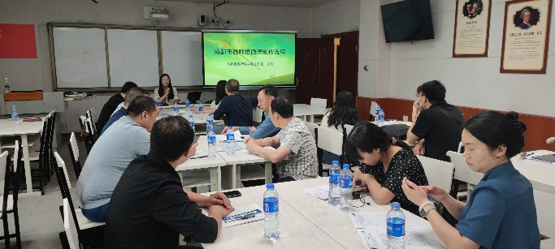
环节三：工作室学员曹俐讲微师培微课制作流程，微师培的录制采用闻道微课，进入平台后，切换到授课端，进入我的课件，将制作好的微课添加进去，接着曹俐老师从微课版面设计，页码的添加方法，图片文字的编辑，最后一页制作的要求，课件的添加，微课视频的录制等方面进行了微课制作流程的讲解。
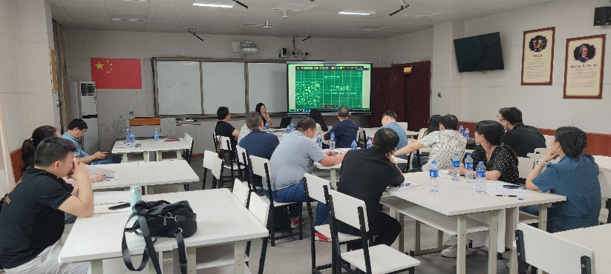
通过本次培训，工作室学员收获满满，明白本次录制微师培不是授业，也是为上课老师解惑；在撰写微师培教案时，环节要详细，条例要清楚，要准备与思政相关，有价值，有创新的素材；PPT制作要严格按照微课模板PPT去设计，在录制时，要把握好时间，注意自己的语速，相信工作室成员在黄导师的引领下，能圆满完成微课的录制。

3、04月21日活动简讯

名师送教展风采 凝心聚力共成长

——区黄洪刚名师工作室2023年5月19日送教成都机械工程学校
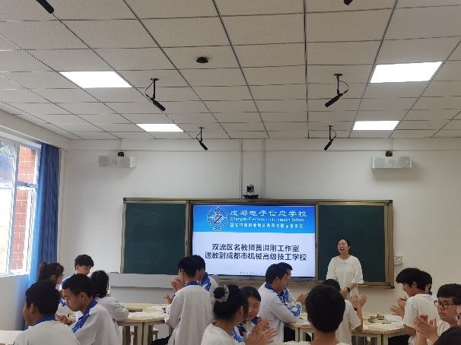
水木无华，相荡乃成涟漪，石本无火，相击而发灵光，为充分发挥名师在教书育人中的模范，指导，辐射作用，搭建教育教学互动交流平台，区名师黄洪刚工作室成员在黄洪刚导师的带领下于2023年5月19日上午9：00如期来到成都机械工程学校开展名师工作室送教活动，成都机械工程校教务处主任周静老师，电子专业组组长陈昭及电子专业课教师们参加了本次送教活动。本次活动由工作室学员罗思燕主持，活动分三个环节：1.曹俐老师上送教课《变压器结构》；2.评课；3.黄导师做主题为《电工教学项目设计 》的讲座。
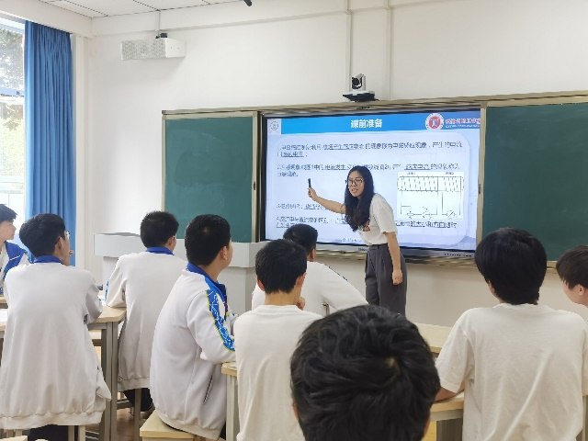
环节一：上午9点曹俐老师上送教课，送教课分为三个环节，课前师生互动，讲电磁感应现象、互感现象、交流电和直流电的区别，为学习铺垫；课中，设问安全电压多少，展示电能传输及我国的发电能力的国际地位，强烈的民族自豪感油然而生，接着引入本节课学习任务，任务一：认识变压器、从变压器的概念、变压器的作用、常用变压器的种类，知识层层递进。任务二：变压器的主要结构，从变压器的组成，铁芯，绕组的作用，变压器的注意事项来开展教学。在完成每一个学习任务后，配以练习题，检测学生知识掌握情况。
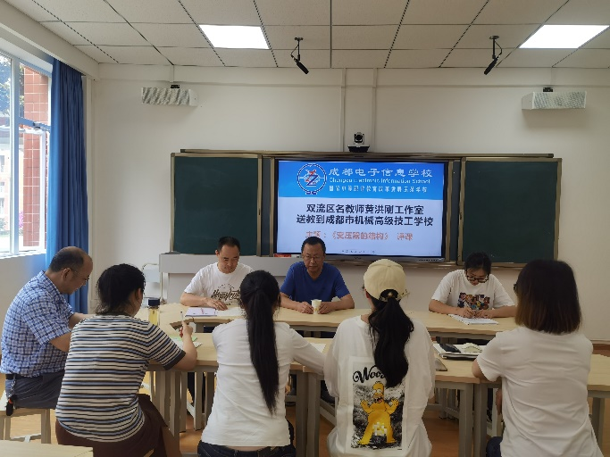
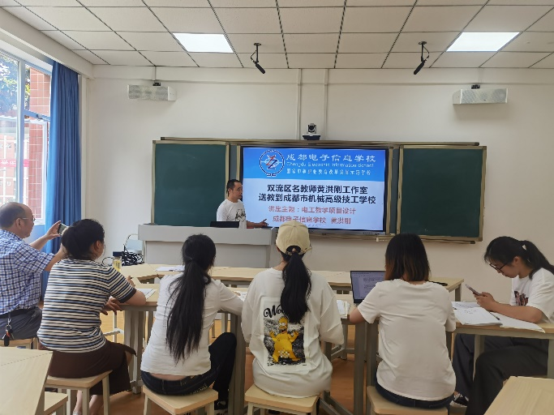
环节二：课后评课。首先由曹老师讲设计思路，根据中职学生的学情，选择与学生学习能力相匹配的授课内容，中职学生大多不自信，需要在课堂中给与及时的鼓励；机械校电子专业组组长陈昭老师肯定了曹老师的教学组织形式，教学内容准备充分，但教学时间较长；电子专业课教师熊老师认为整节课师生互动较多，课堂氛围良好，曹老师对学生学习情况及时反馈评价，对学生的进步，给与鼓励和肯定；同时建议多采用多启发式教学方法开展教学；黄导师点评，学生阅读学习材料，完成学历案任务，在教学过程中是有收获的，学习材料的使用，培养学生养成阅读的习惯，提升学生阅读的能力，接着黄导师从学习任务设计点评，应根据学生学情，选择设计基础性任务，迁移性任务，探究创新任务。最后，黄导师点评到，本节课立足课堂教学实际，虽没有采用过多的信息化教学手段，但符合实际教学。
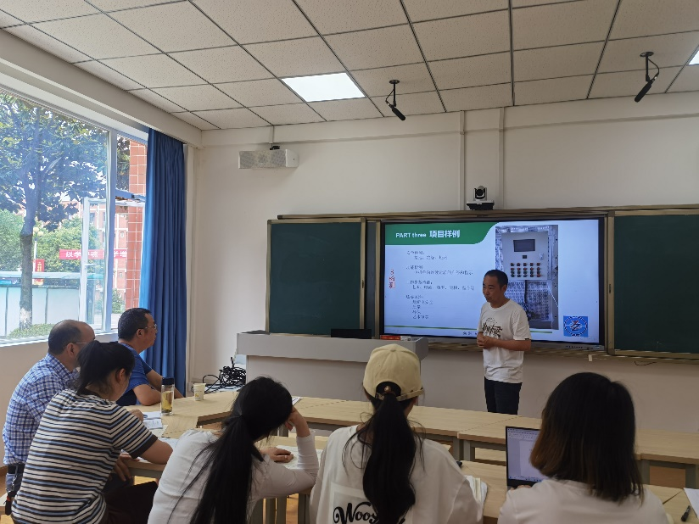
环节三：黄洪刚导师做主题为《电工教学项目设计》的专题讲座。首先，黄导师讲电工项目设计理念：为党育人，为国育才；能力模块与项目分配表，根据岗位能力要求的不同，划分能力模块，如：选用能力、安装能力、识图能力、检测能力；接着黄导师讲模块设计结构，模块学习与模块检测，模块学习以工作情景导入、计划决策、施工、检验进行实施，以习题作为模块检测；最后，黄导师以小型抽水站中控制箱电机安装为例，开展模块化教学项目分析，同时黄导师提到，成都市中等职业学校电子电工类专业教师专业能力技能比赛内容会改变，主要考察教师解决实际场景中的专业问题。
此次区名师黄洪刚工作室来到成都机械工程学校进行献课送教及主题讲座活动，不仅仅增进了工作室与送教学校的深厚友谊，更为教师提供相互交流的平台，提升了教师专业水平，充分发挥了名师工作室的专业引领、业务扶持、信息交流、资源共享等作用。

4、05月研修成果

（1）-（1）黄洪刚老师成都工程职业学校培训资料—PPT模板
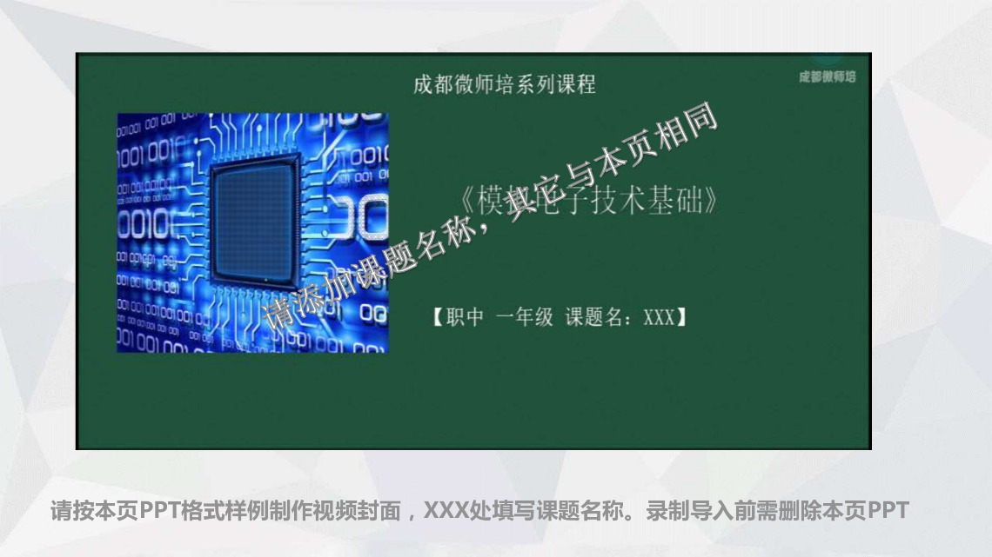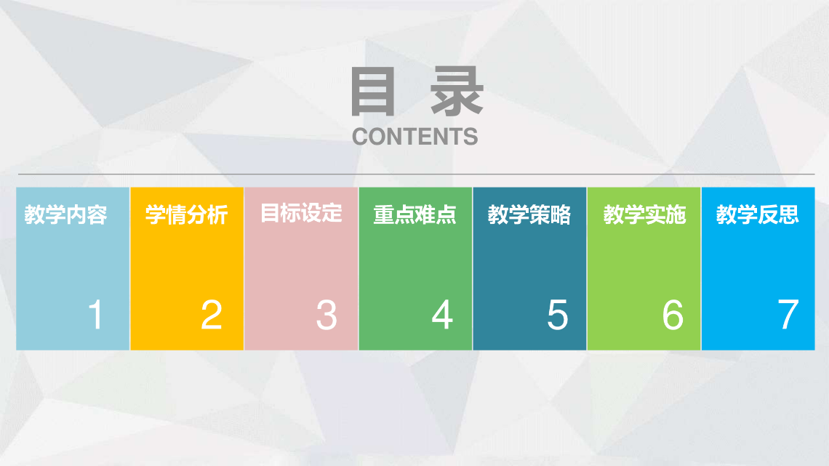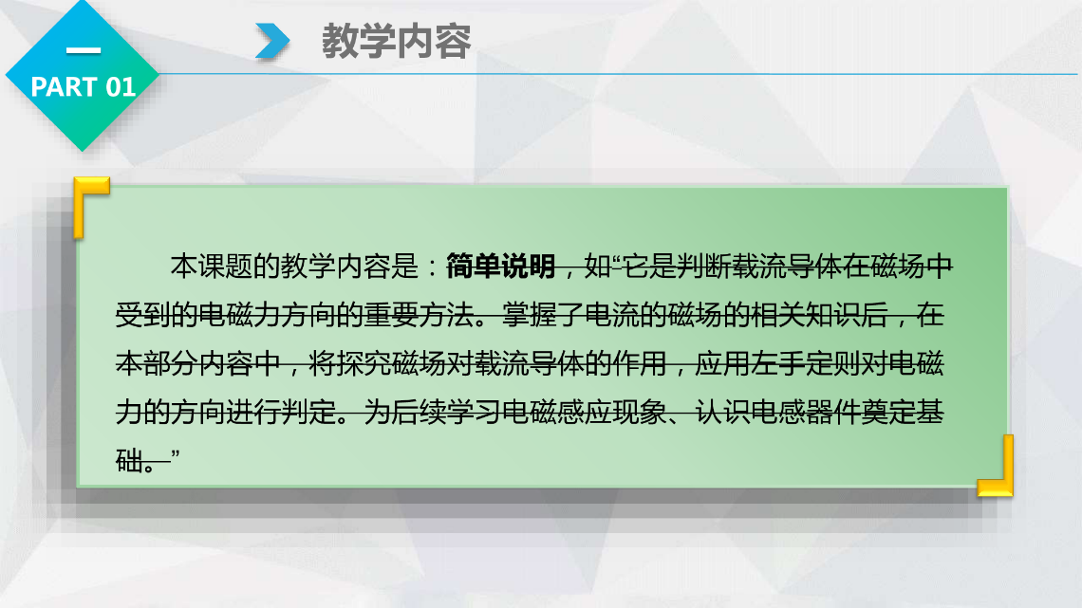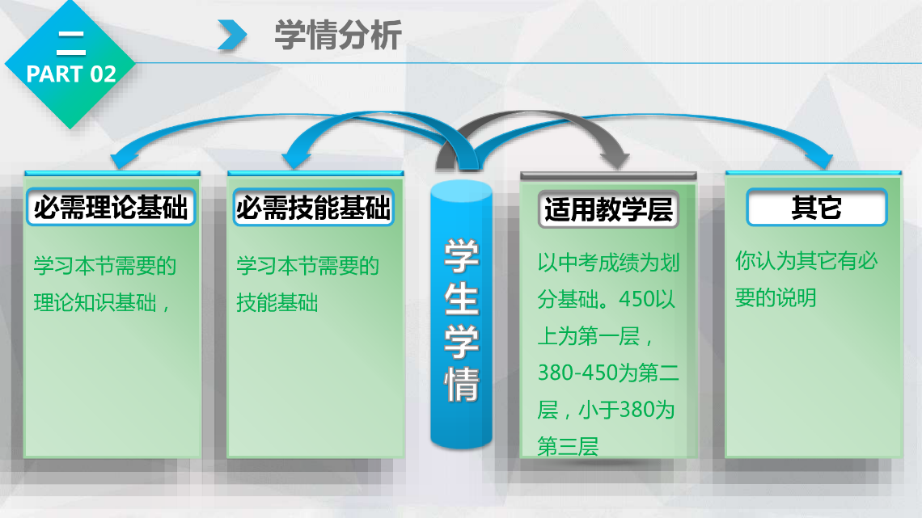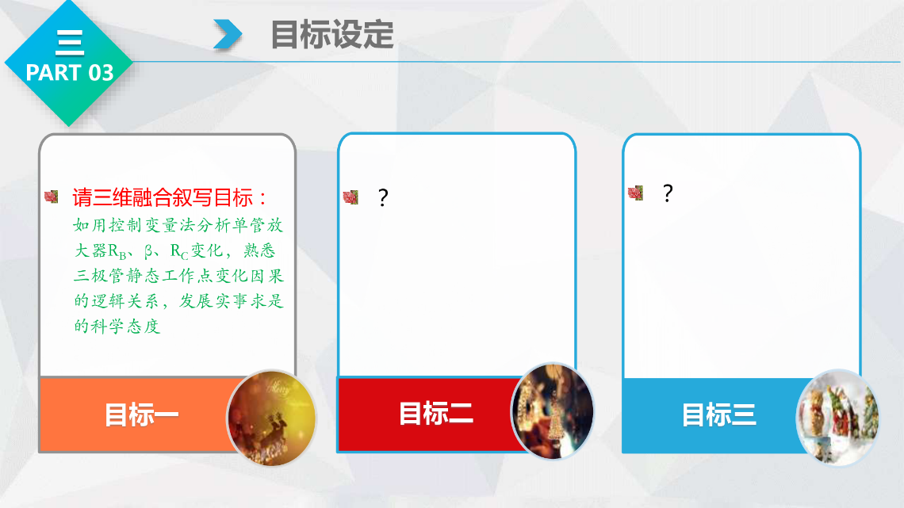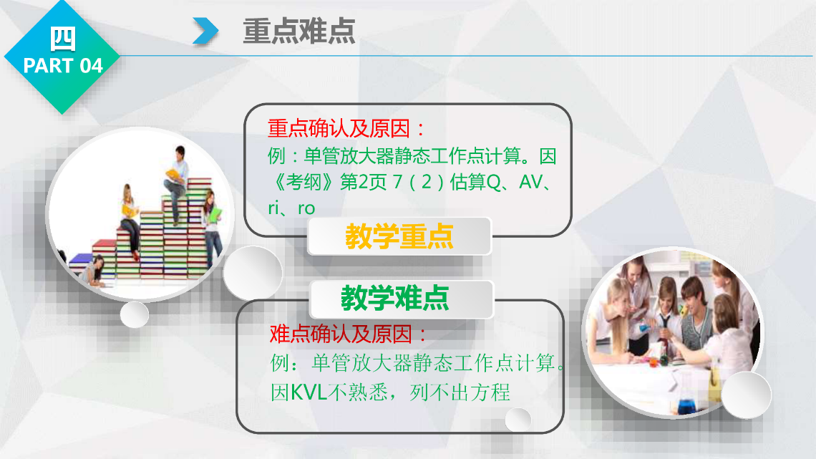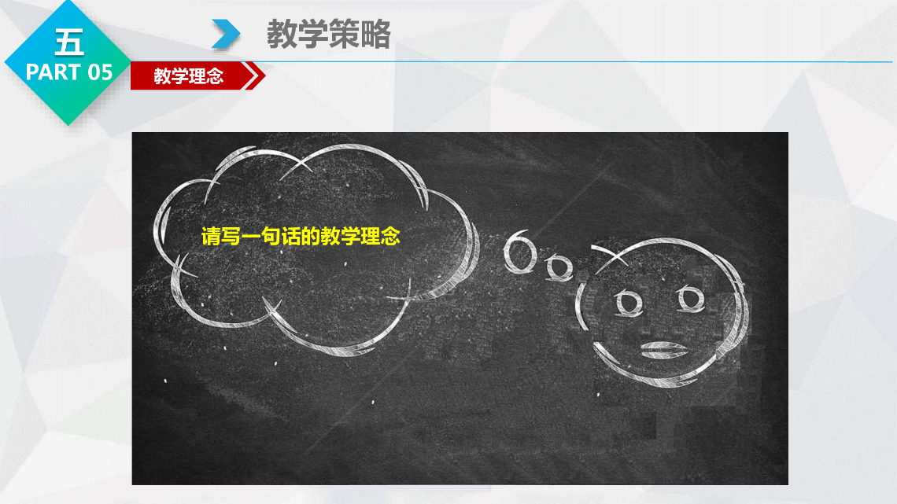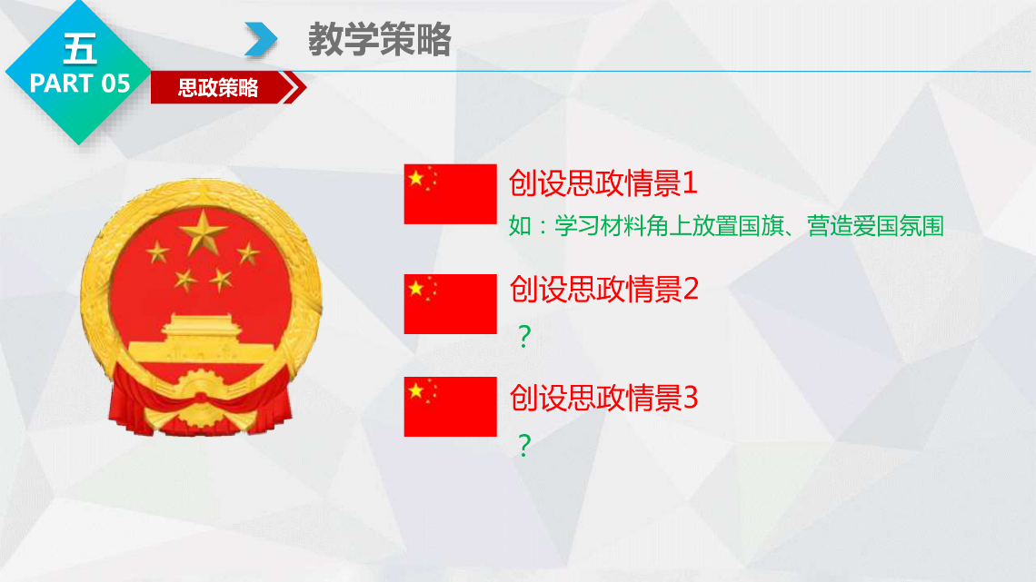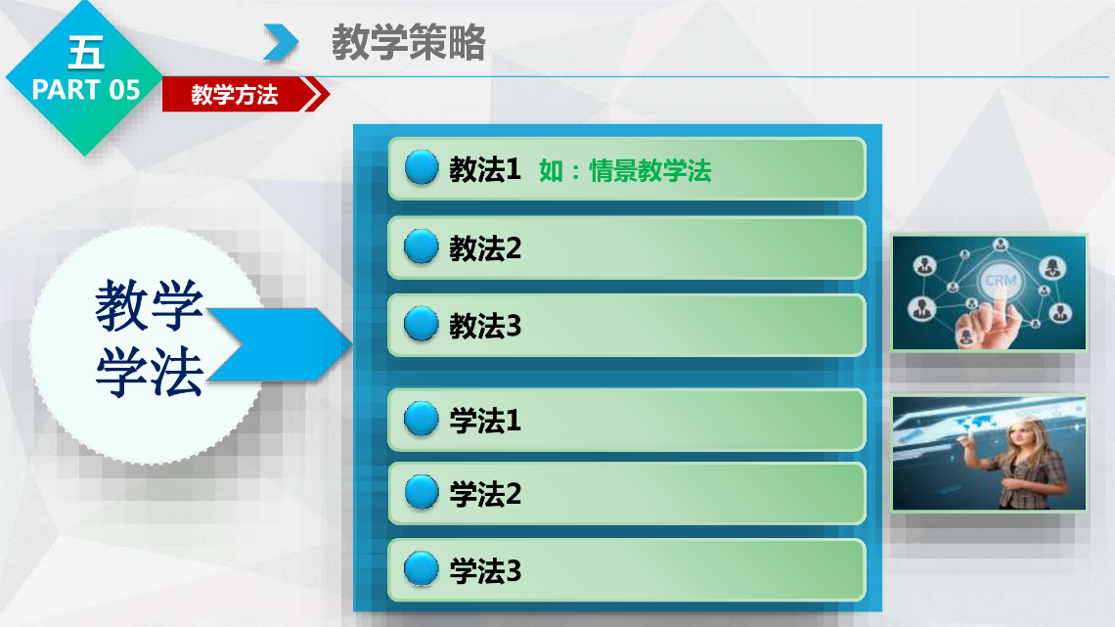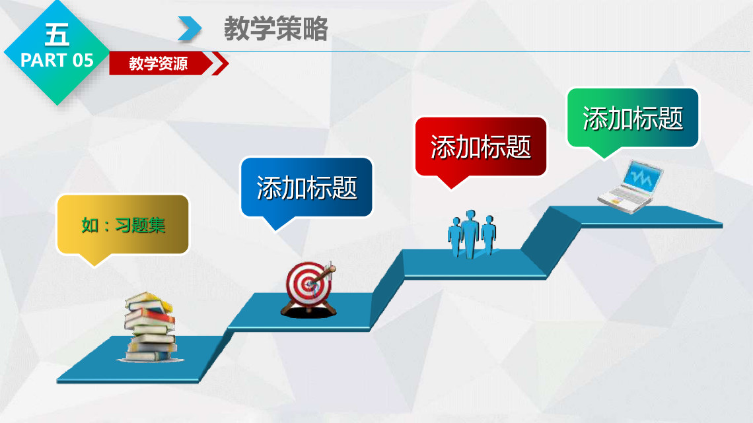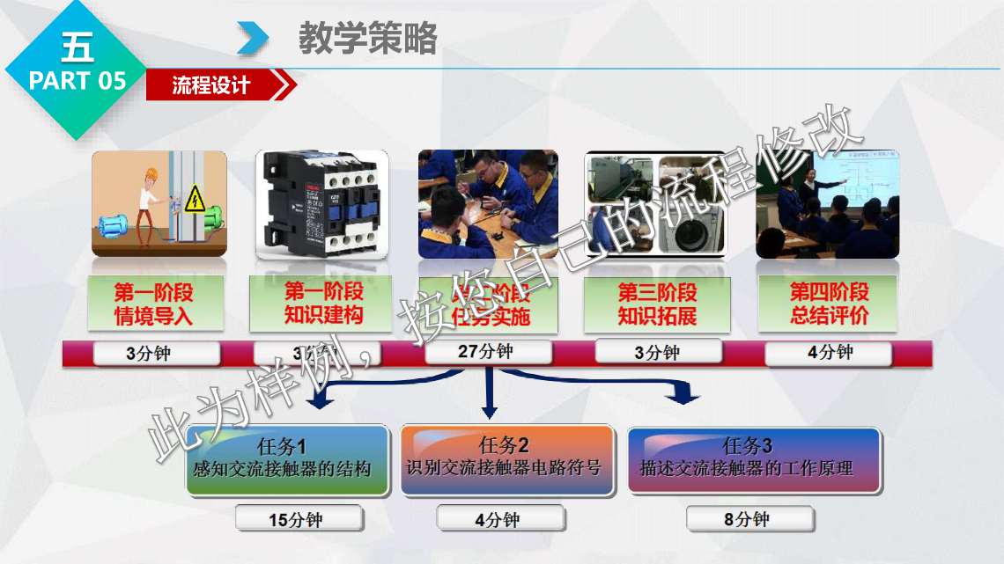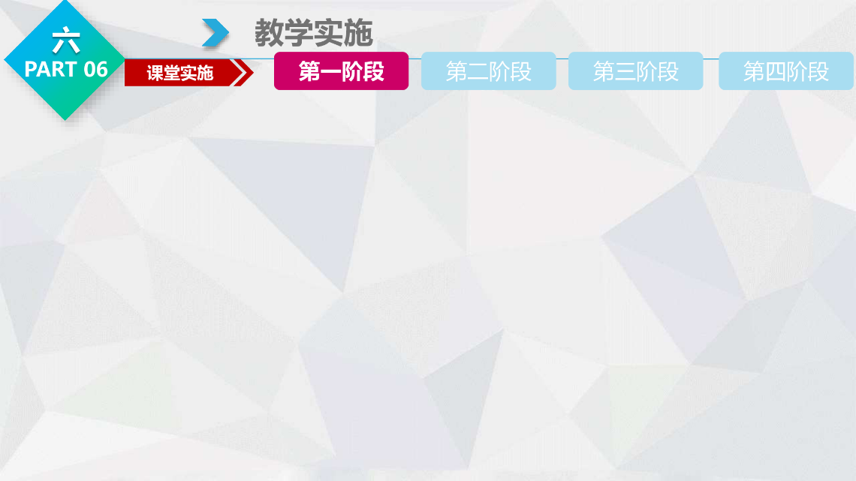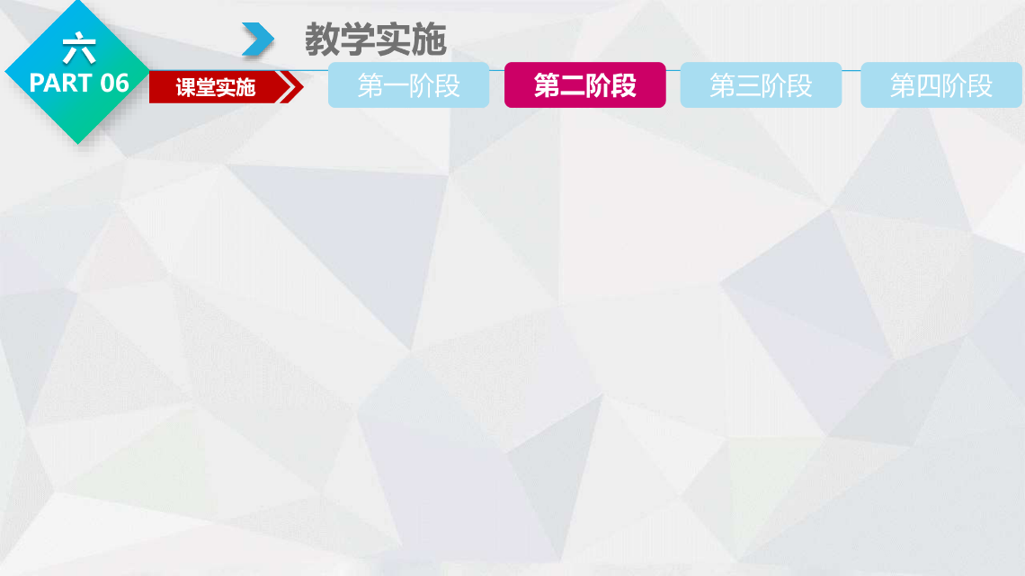
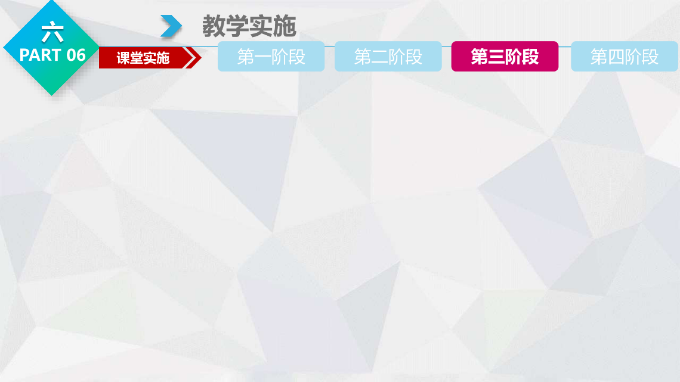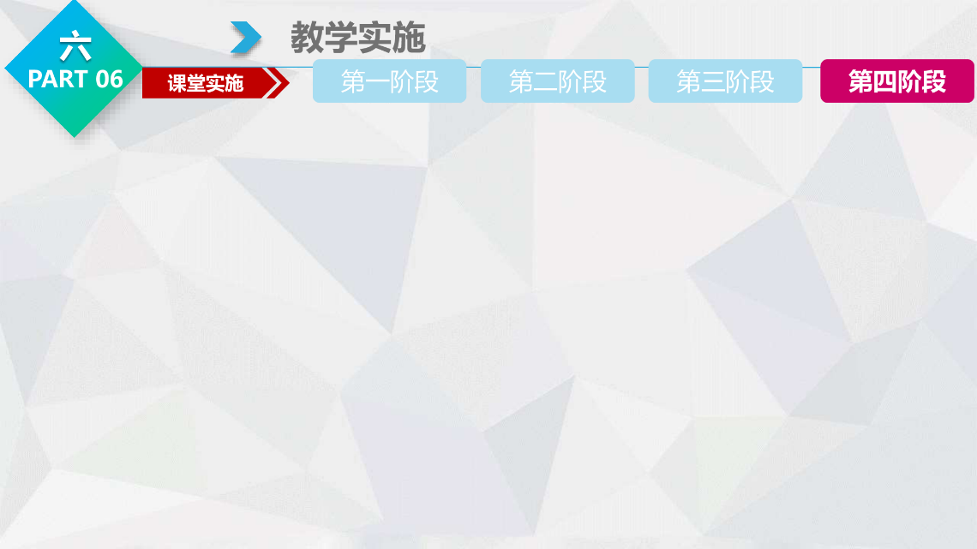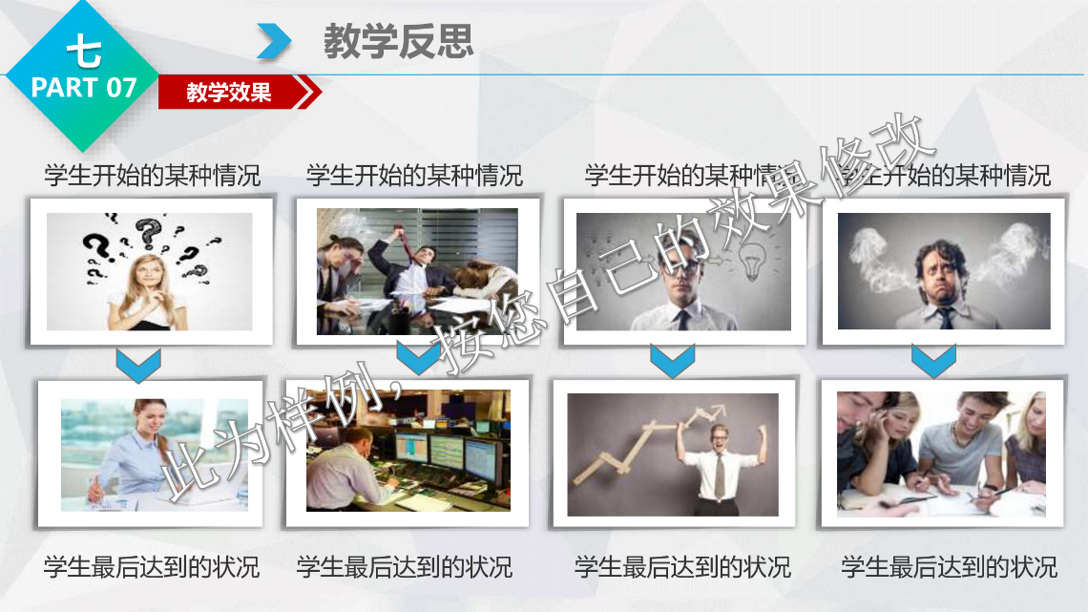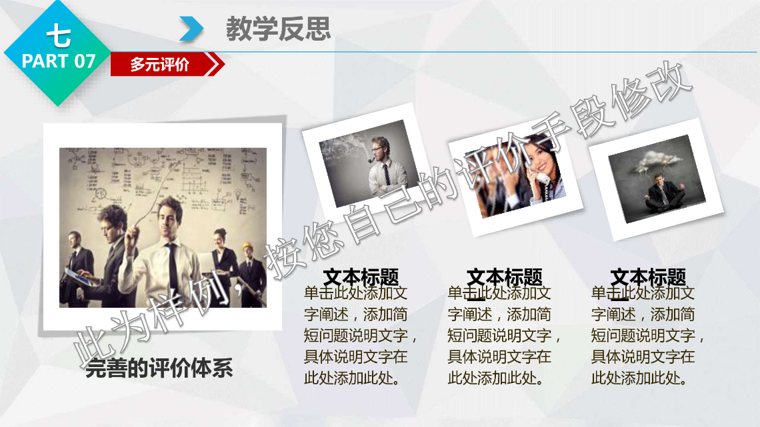1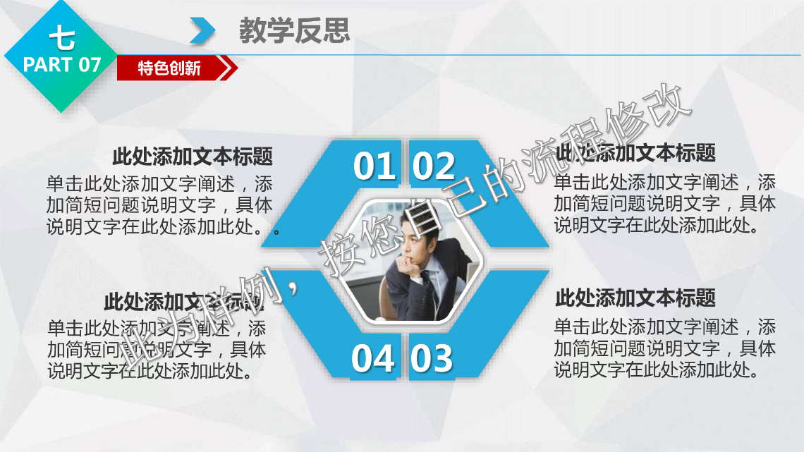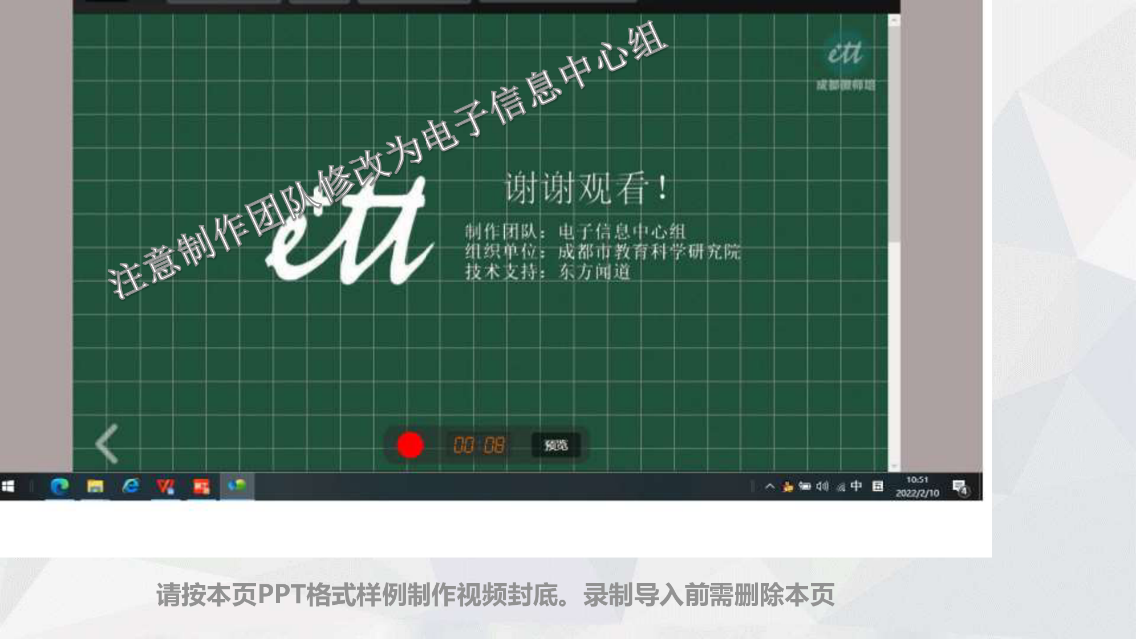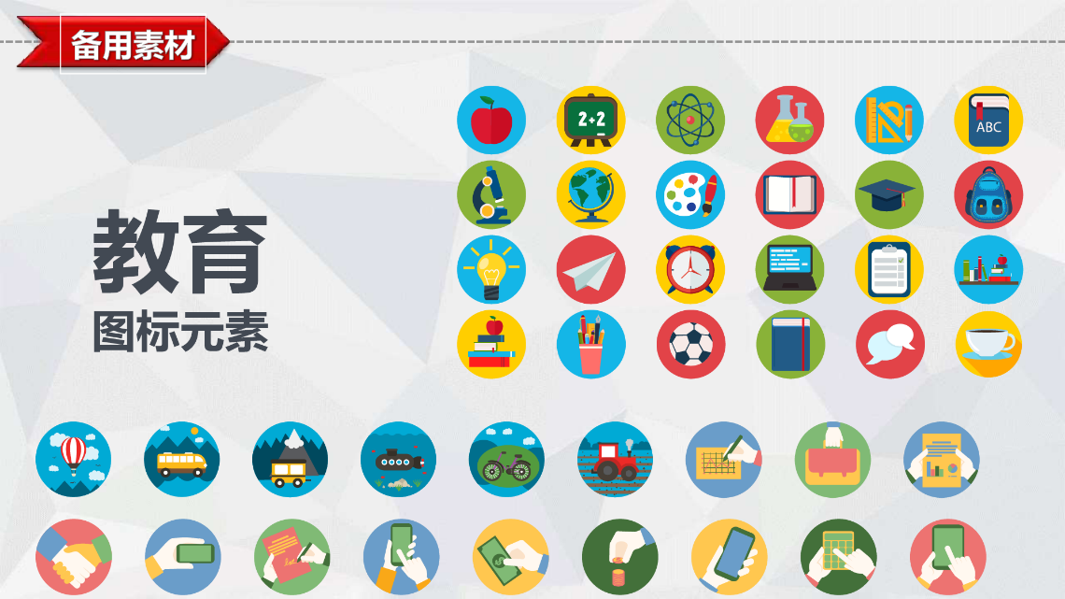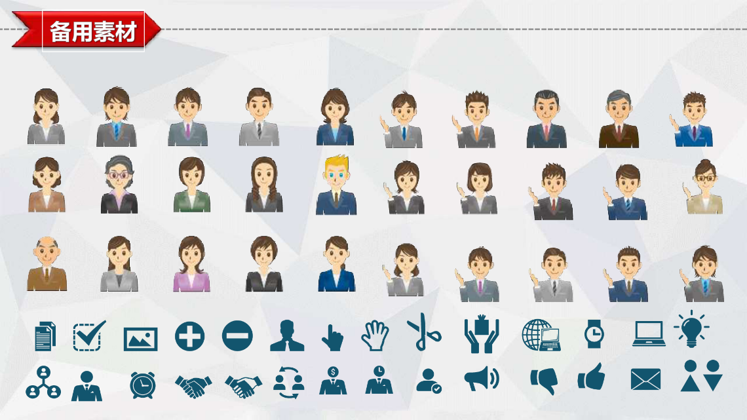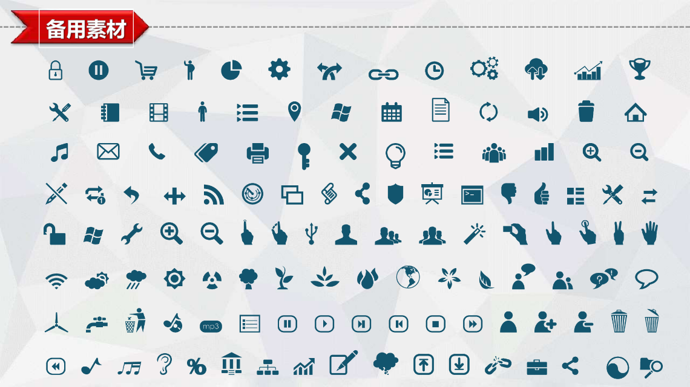

（1）-（2）黄洪刚老师成都工程职业学校培训资料—教学设计模板

《xxx》教学设计（参考，可自拟）
一、教学基本信息
课程名称 |  |  |  |  | 授课教师
授课班级 |  |  |  |  | 授课时数 |  | 1-4课时
授课时间 |  |  |  |  | 授课地点
二、教学分析
教学内容 | （写本课题概要）…
学情分析 | 已有理论基础：  已有技能基础：  学习现状：  存在不足：
三、目标设定
教学目标 | 1 | 融合提写知识技能、关键能力、必备品格和价值观目标
教学目标 | 2 | 融合提写知识技能、关键能力、必备品格和价值观目标
教学目标 | 3 | 融合提写知识技能、关键能力、必备品格和价值观目标
教学重点与突出方法
教学难点与突破方法
四、教学策略
教学理念 | 知识是在建构中获得的；孩子的智能是应该多元发展的；知行合一；要站在孩子的角度思考孩子的学习问题；育人就是要形成人的性格…
教学流程安排 | 写流程概要（即教学实施总览）
思政策略 | 主要题写思政元素（对党忠诚、爱国情怀、民族情怀、文化信仰、以人为本、奉献精神、劳动精神、工匠精神、职业道德…）与知识技能融合
教学方法 | 教法 | 如：案例教学法、项目教学法、情景教学法等
教学方法 | 学法 | 发现法、探究法、小组讨论、实践……（写2-3个主要的）
教学资源 | 教师 |  | 教具（演示器材设备）：……  多媒体支持平台：……  教案、PPT、题库、微课视频等……  （关联为视频附件）
教学资源 | 学生 |  | 实训支持平台：……  实训器材：…  工具仪器：……  学习资料（学案、任务书、习题集、阅读材料）：……  （关联为视频附件）
五、教学实施
教学环节 | 教学内容 |  |  | 教学活动 |  |  |  | 设计意图
教学环节 |  |  |  | 教师 |  | 学生 |  | 设计意图
课前准备 | 复习、预习、学习资源和材料准备
课堂实施  第一阶段 | 导入（情景创设）  内容概要、时间预估
课堂实施  第二阶段 | 环节一 内容概要与时间预估
课堂实施  第三阶段 | 环节二 内容概要与时间预估
… | … |  |  | … |  | … |  | …
课堂实施  最后阶段 | 结束环节 内容概要与时间预估
巩固提升 | （多样性或开放性的习题，并附答案解析，用于上传到微师培录制软件）  附件一：软件用样题格式  选择题  题号、{XX（ ）。}  A.XXX  B.XXX  C.XXX  D.XXX  答案：X  难易程度：难、中、易  答案解析：XXX  题型：单选题  重点标识：是、否  试题编号：  技能标识：是、否  填空题  题号、{FDGDFF_____。}  答案：X  难易程度：难、中、易  答案解析：XXX  题型：填空题  重点标识：是、否  试题编号：  技能标识：是、否  判断题  题号、{（）XXXXXXXX。}  答案：对、错  难易程度：难、中、易  答案解析：XXX  题型：判断题  重点标识：是、否  试题编号：  技能标识：是、否
六、教学反思
教学效果
多元评价
特色创新
七、板书设计

微课脚本模板（8.5-12分钟，最低不少于8.5分钟）
视频页面 | 声音内容 | 画面内容
PPT1 | 各位老师：大家好，欢迎来到成都微师培系列课程，今天为大家分享的是电工电子大类专业基础课程《模拟电子技术基础》的：xxx项目。 | 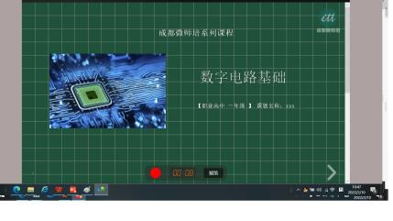
PPT2 | 我将从“教学内容”等7个方面介绍本课题。 | 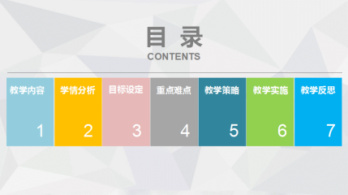
PPT3 | 本课题的教学内容是：… | 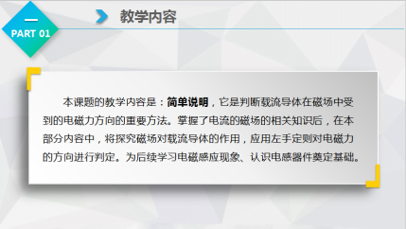
PPT4 | 本课题学习，学生已学……，已会……，适用第X层学生教学，其它… | 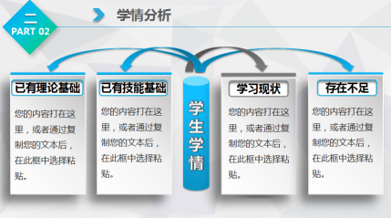
PPT5 | 本课题目标1……；目标2：…；目标3：… | 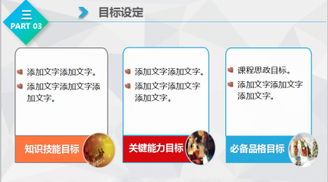
PPT6 | 本课题教学重点…；教学难点… | 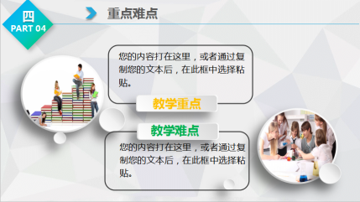
PPT7 | 我的教学理念是：… | 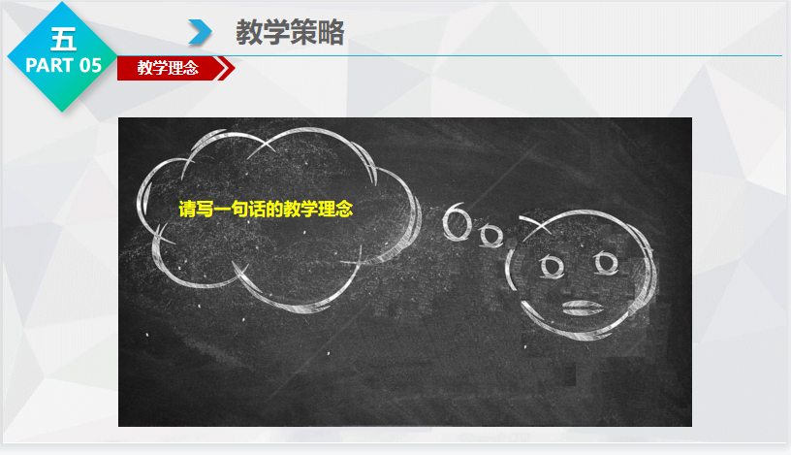
PPT8 | 思政策略1是：… | 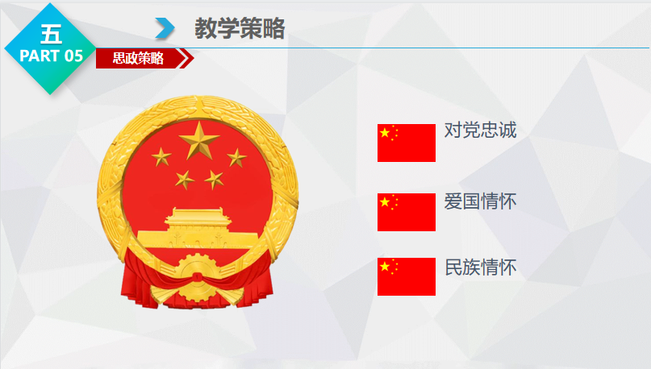
PPT9 | 本课题使用的教法有：…  学法有：… | 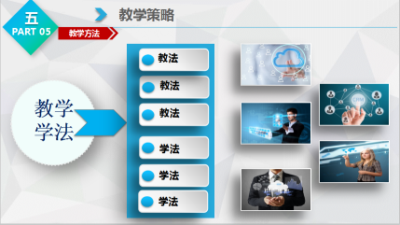
PPT10 | 本课题使用的教学资源有：… | 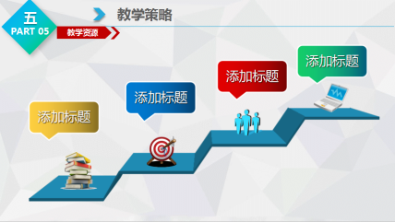
PPT11 | 教学流程：  （PPT₁₋₁₁总用时不超过3分钟） | 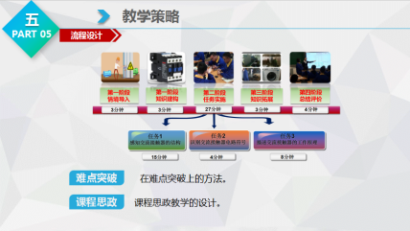
PPT12 | 教学实施，课前…… | 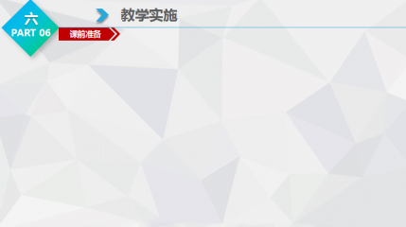
PPT13 | 课程实施，第一阶段…… | 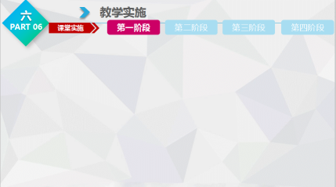
… | … | …
… | 课后提升，采用…… | 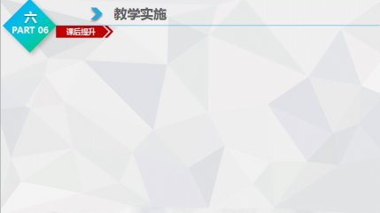
 | 教学效果  （最后4张PPT用时不超过1分钟） | 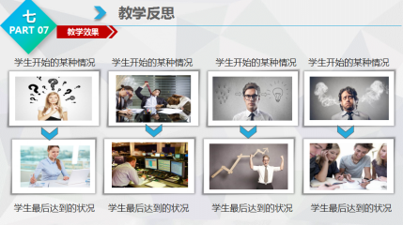
… | 评价手段 | 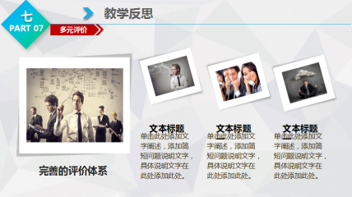
PPTn-1 | 特色创新 | 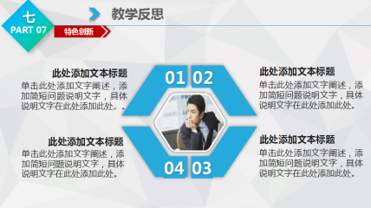
PPTn | 今天的微课分享到此结束，谢谢大家。 | 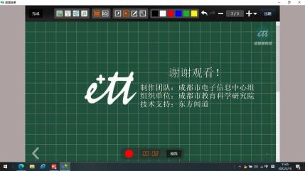
注意，以下情况退回重录：
- 视频总时长低于8.5分钟，高于12分钟。
- 不按PPT模板录制，改变了模板主体风格。
- 封面和封底不按PPT上示例要求。
- 知识技能错误。
- 声音过小、噪音过大、有其它杂音（如下课铃声、小孩叫声、汽车喇叭、狗叫鸡鸣等）
- 意识形态问题。如出现反党、叛国、反社会、反人类、邪教、不良插图等违法违纪内容。
发布到“电子信息审核班”前务必填写标签“xx学校xx老师”，以便分辨是谁制作的视频！

（1）-（3）黄洪刚老师成都机械工程学校讲座资料—PPT
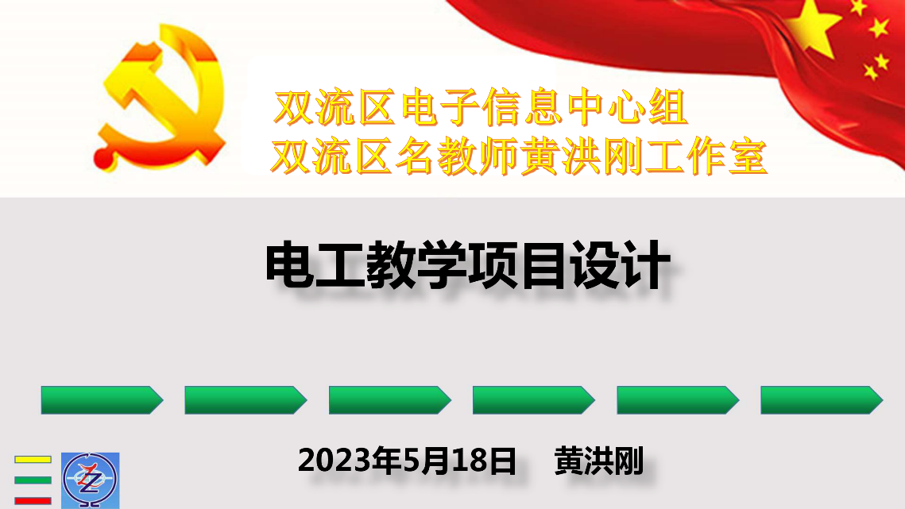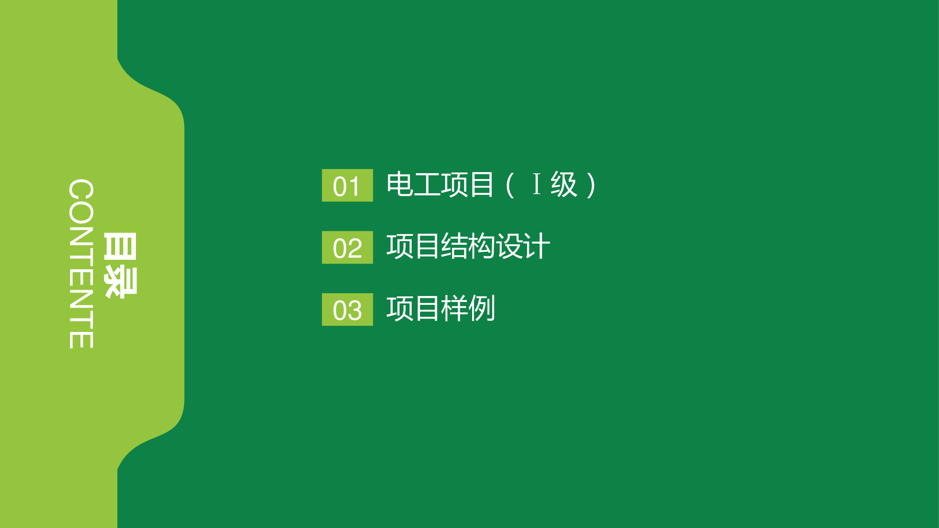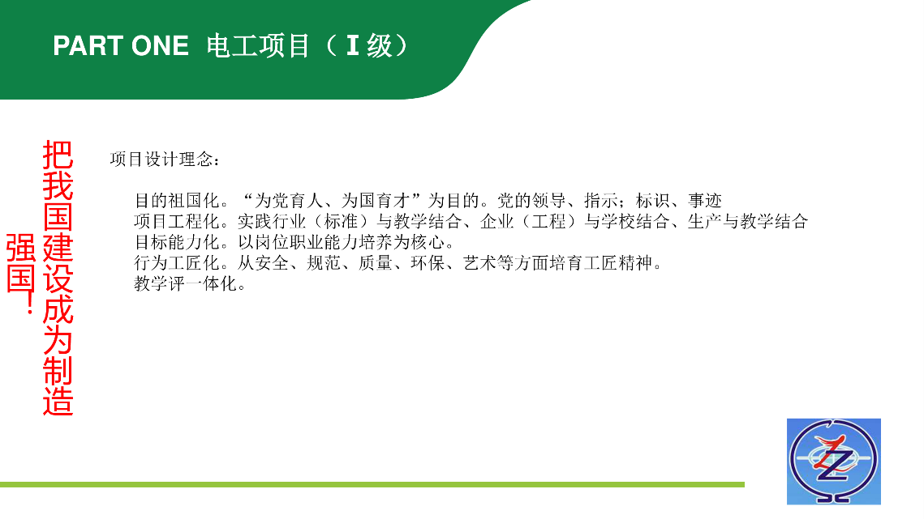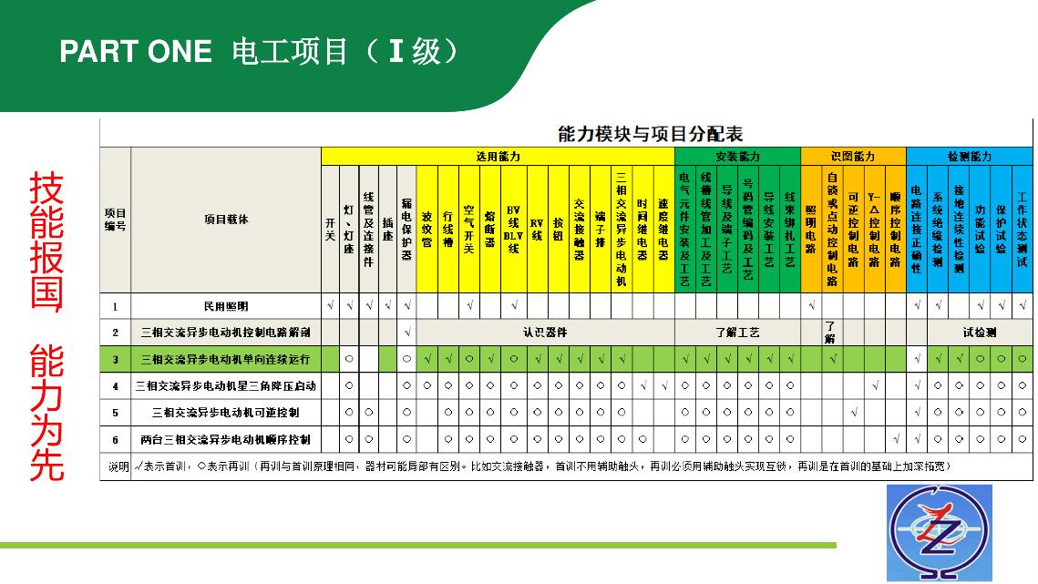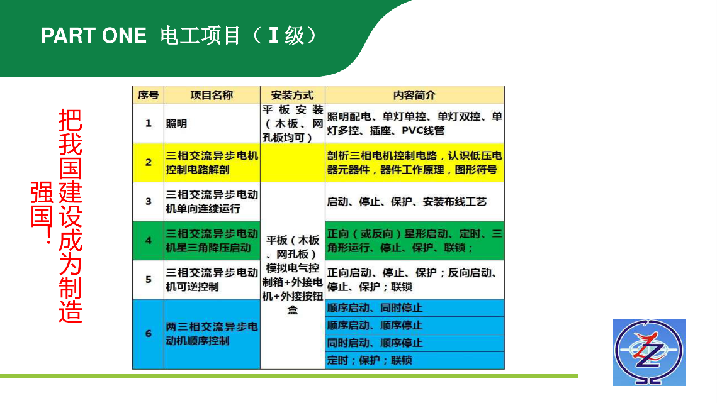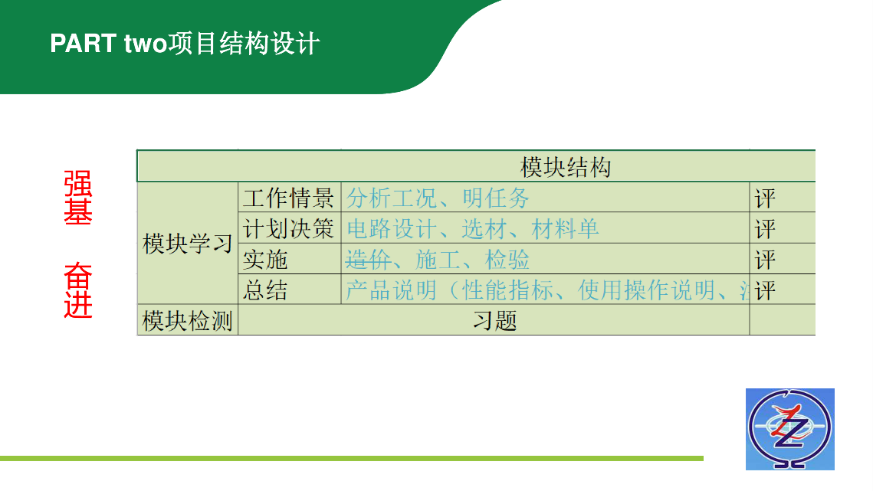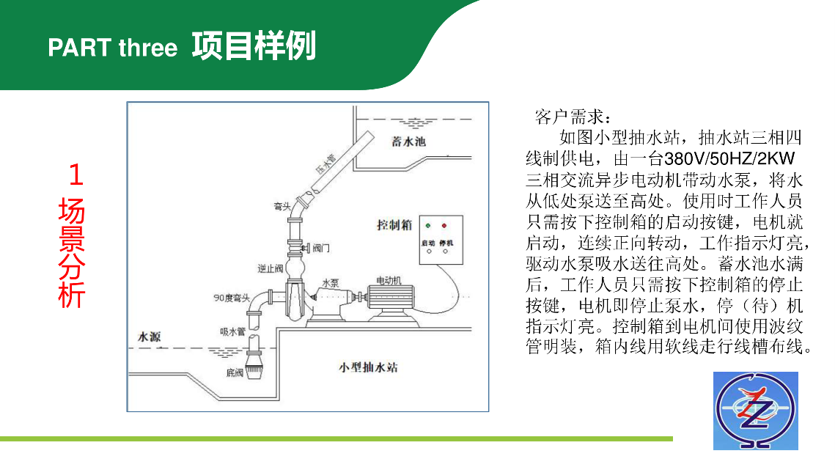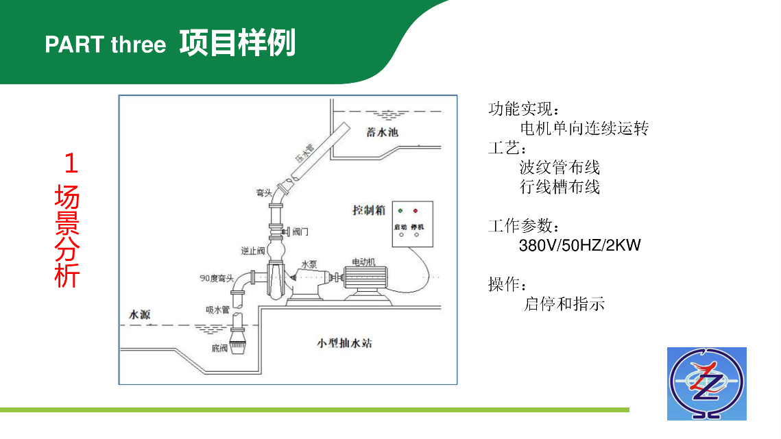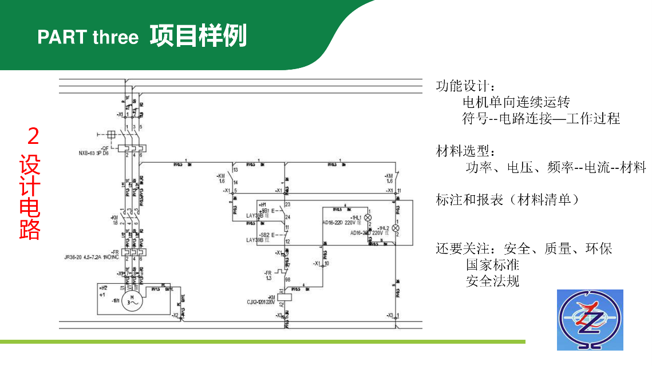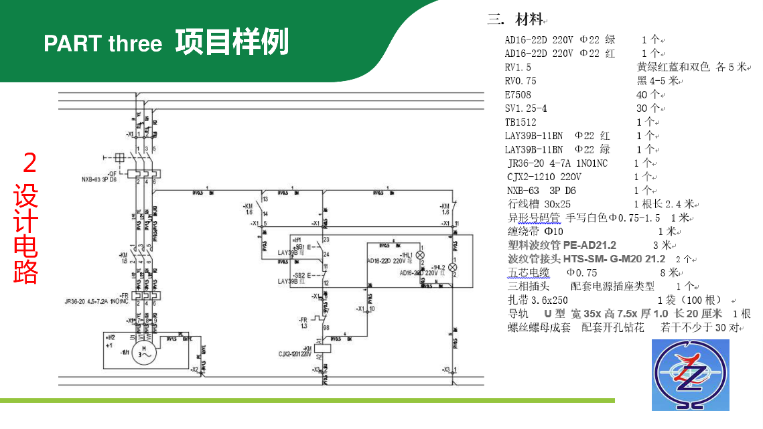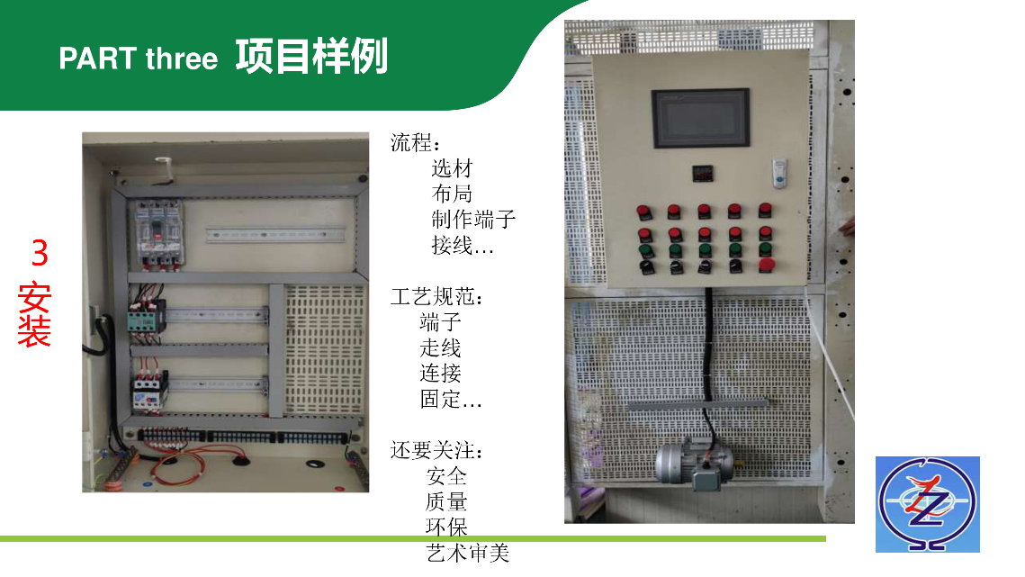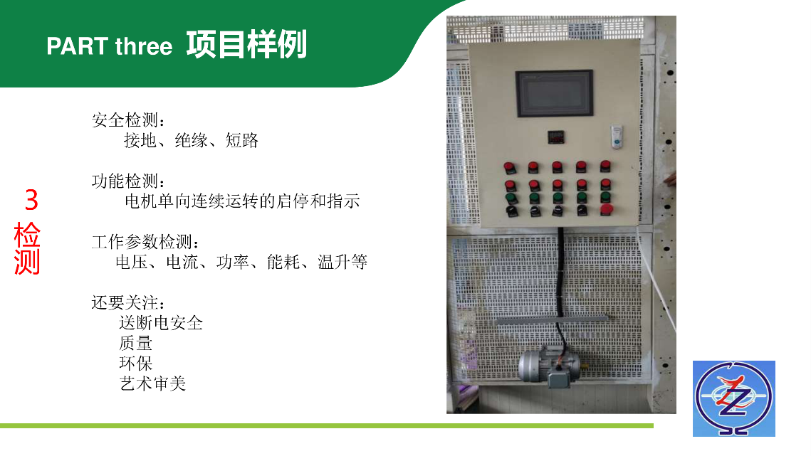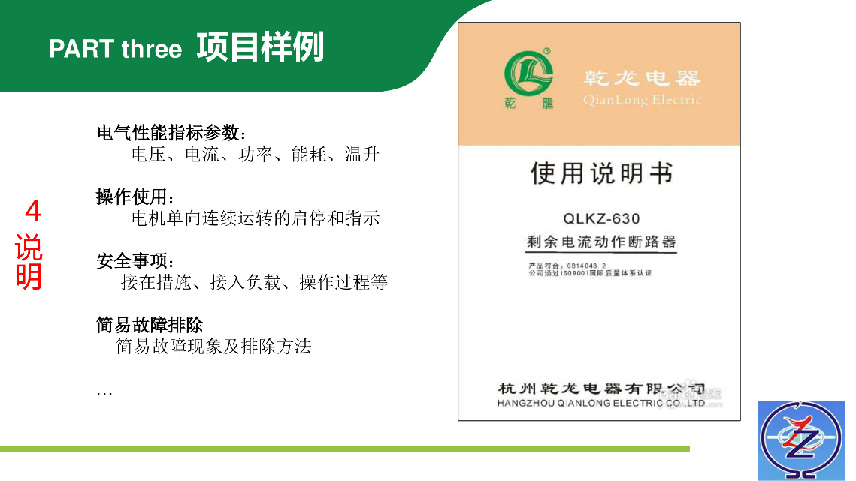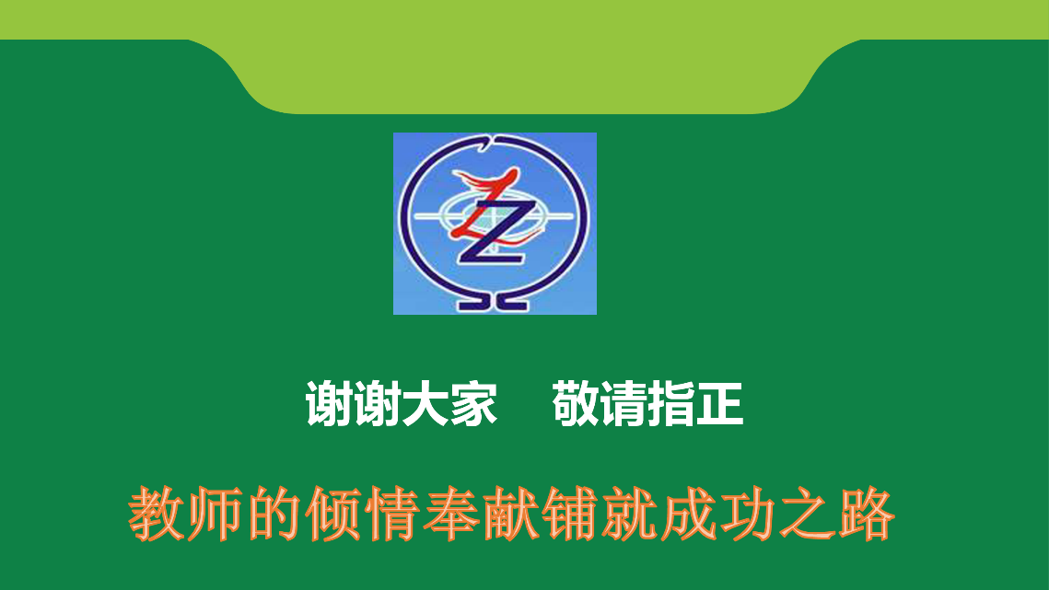

（1）-（4）黄洪刚老师成都机械工程学校讲座资料—案例
成都市中等职业学校电子电工类专业教师专业技能比赛
电气安装与维修Ⅰ级 任务书（样题）
工位号：
一、工作场景
小型抽水站的电控系统建造项目
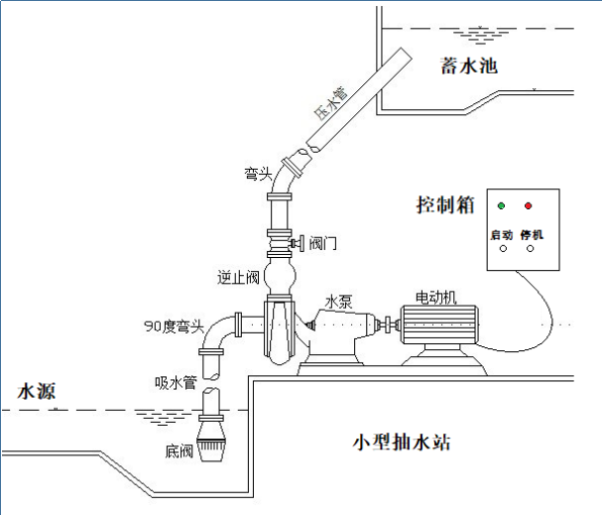
150mm
mm
1110mm
mm
如图小型抽水站，抽水站三相四线制供电，由一台380V/50HZ/2KW三相交流异步电动机带动水泵，将水从低处泵送至高处。使用时工作人员只需按下控制箱的启动按键，电机就启动，连续正向转动，工作指示灯亮，驱动水泵吸水送往高处。蓄水池水满后，工作人员只需按下控制箱的停止按键，电机即停止泵水，停（待）机指示灯亮。控制箱到电机间使用波纹管明装，箱内线用软线走行线槽布线。
二、任务
请您根据上述项目具体要求和设备参数表（见附录），在3小时内完成下列项目工程任务。
1.项目设计。（共45分）
请使用绘图软件SEE绘制电路原理图（如果不会使用软件，也可手动绘制）。
评分要点：
1.1 电路控制原理正确性（电路图形符号和文字符号正确、电路功能实现正确）
1.2 电路原件选择合理性（电气元件型号选择、电线电缆线径选择）,元件和电线请根据附录给定的《参考器材资料》中选择，否则不给分。
1.3 电路绘制规范性（主回路与二次回路可明显区分、元件型号和元件端子号标注、端子排使用并标注、导线参数标注、线路编号标注、关联元件分布区域标注、功能/位置区分、按钮功能色标注）

2.项目安装与调试（共45分）
请按您设计的电路原理图，选择匹配的元件，布置于控制箱内，按电路原理图及工艺要求连接线路，设置相关参数、检测、调试并运行。
（由于竞赛设备之限，比赛用元器件与您电路设计可能有所不同，您只需选用现场给出的同类元器件，能完成电路功能即可）
评分要点：
  - 功能。
启动运行：按下控制箱的启动（绿色）按键，电机就启动，连续正向（顺时针方向）转动，工作指示灯亮（绿色）。
停 机：按下控制箱的停止（红色）按键，电路停电，电机停止转动，工作指示灯亮（红色）。
保 护：在运行状态按下热继电器复位键，电路停电，电机停止转动，工作指示灯亮（红色）。

2.2 工艺
控制箱配电盘器件布局工艺：横平竖直；牢固可靠；无倒装
控制箱配电盘行线槽工艺：横平竖直，牢固可靠；接口45⁰碰角成90⁰，缝口小于1mm，上盖完整；盖外无露齿；无未进槽走线或线绕到齿外；
控制箱配电盘和面板接线工艺：
主回路使用BV1.5线和U形端子；二次回路使用BV1线和针型端子；线和端子无破损、露铜；连接牢固、不压绝缘；行线槽内走线、不悬空不飞线；主回路相线、零线、地线颜色符合国标且和二次回路线色区分；同一端口接线不多于2根；控制箱配电盘到面板线用保护套管固定。
控制箱配电盘和面板号码管工艺：
所有端子均套号码管（黄绿双色区分的地线除外）；号码管号码书写工艺符合国标规定；号码管编号与图纸一致。
控制箱面板工艺：
指示灯和按钮颜色正确、吊牌端正且标示清楚。
控制箱安装工艺：
横平竖直；牢固可靠；尺寸误差小于5mm。
电机安装与接线盒工艺：
电机固定到机架上，横平竖直，牢固可靠，无尺寸要求；接线盒内按铭牌（或指定）接法接线。
控制箱与电机间走线工艺：
横平竖直；牢固可靠；波纹管与控制箱、波纹管与电机均用接头规范连接，无线外露；波纹管固定间距不大于30cm。

3.项目售后服务（共5分）
请您根据设备安装和运行工况，编写《小型抽水站使用说明书》供用户使用。
评分要点：
3.1功能。
电气性能指标参数
输入电压制式：？
输入线电压：？
输入频率：？
额定功率：？
额定电流：？
电机接法：？
防护等级：？
3.2安装说明
电气控制箱安装说明
电气控制箱进出线接线图示
电机工作方式接线图
电气控制箱到电机走线方式及工艺要求
3.3设备操作。
3.4注意事项。安全事项3-5条
3.5简易故障排除。用户可处理的开路或短路性故障2-3个
4.职业素养（共5分）
附件 设计《参考器材资料》
1.空气断路器参数表
品牌：正泰（CHNT）
型号规格：
NXB-63 | 1P |  | 2P |  | 3P |  | 4P |  | 1P+N |  | 3P+N
3A | C | D | C | D | C | D | C | D | C | D | C | D
4A | C | D | C | D | C | D | C | D | C | D | C | D
6A | C | D | C | D | C | D | C | D | C | D | C | D
10A | C | D | C | D | C | D | C | D | C | D | C | D
16A | C | D | C | D | C | D | C | D | C | D | C | D
20A | C | D | C | D | C | D | C | D | C | D | C | D

2.交流接触器型号参数表
品牌：正泰（CHNT）
型号规格：
CJX2-1201 380V ； CJX2-1201 220V
CJX2-1210 380V ； CJX2-1210 220V
CJX2-1211 380V ； CJX2-1211 220V
CJX2-1801 380V ； CJX2-1801 220V
CJX2-1810 380V ； CJX2-1810 220V
CJX2-1811 380V ； CJX2-1811 220V
CJX2-2501 380V ； CJX2-2501 220V
CJX2-2510 380V ； CJX2-2510 220V
CJX2-2511 380V ； CJX2-2511 220V
CJX2-4011 380V ； CJX2-4011 220V
3.熔断器参数表
品牌：德力西熔断器
型号规格：
熔断器：RT18-32
熔断体：2A 3A 4A 6A 8A 10A 12A 16A 20A 25A 32A
4.热继电器参数表
品牌：正泰（CHNT）
型号规格：
JR36-20 20-32A 1NO1NC
JR36-20 14-22A 1NO1NC
JR36-20 4.5-7.2A 1NO1NC
JR36-20 2.2-3.5A 1NO1NC
5.按钮参数表
品牌：正泰（CHNT）
型号规格：自复位按钮
LAY39B-11BN Φ22 红
LAY39B-11BN Φ22 绿
LAY39B-11BN Φ22 白
LAY39B-11BN Φ22 黑
LAY39B-11BN Φ22 蓝
6.接线端子排型号表
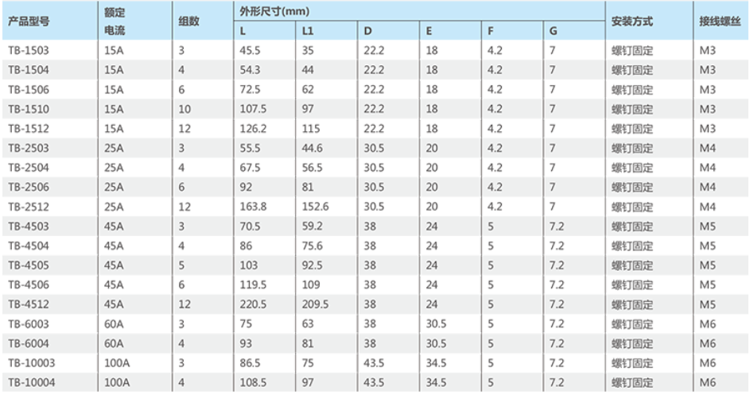
7.指示灯
品牌：正泰（CHNT）
型号规格：自复位按钮
AD16-22D 12V Φ22 黄
AD16-22D 12V Φ22 绿
AD16-22D 12V Φ22 红
AD16-22D 24V Φ16 黄
AD16-22D 24V Φ16 绿
AD16-22D 24V Φ16 红
AD16-22D 220V Φ22 黄
AD16-22D 220V Φ22 绿
AD16-22D 220V Φ22 红
AD16-22D 380V Φ16 黄
AD16-22D 380V Φ16 绿
AD16-22D 380V Φ16 红
8.导线
品牌：正泰（CHNT）
型号规格：
材料 BVL BV BVR RV RVV
线径 0.5 0.75 1 1.5 2.5 4 6 10
颜色 黄、绿、黑、红、黄绿、白、棕

参考答案：
因样例有工艺、标注、描述等方面缺陷，以下样例仅供参考，不作评分标准。
1.原理图见《市技能赛样题（图纸）》样例
2.成品见《市技能赛样题（作品）》样例。
3.《小型抽水站的电控系统使用说明书》样例

（2）—（1）曹俐老师成都工程职业学校培训资料—PPT
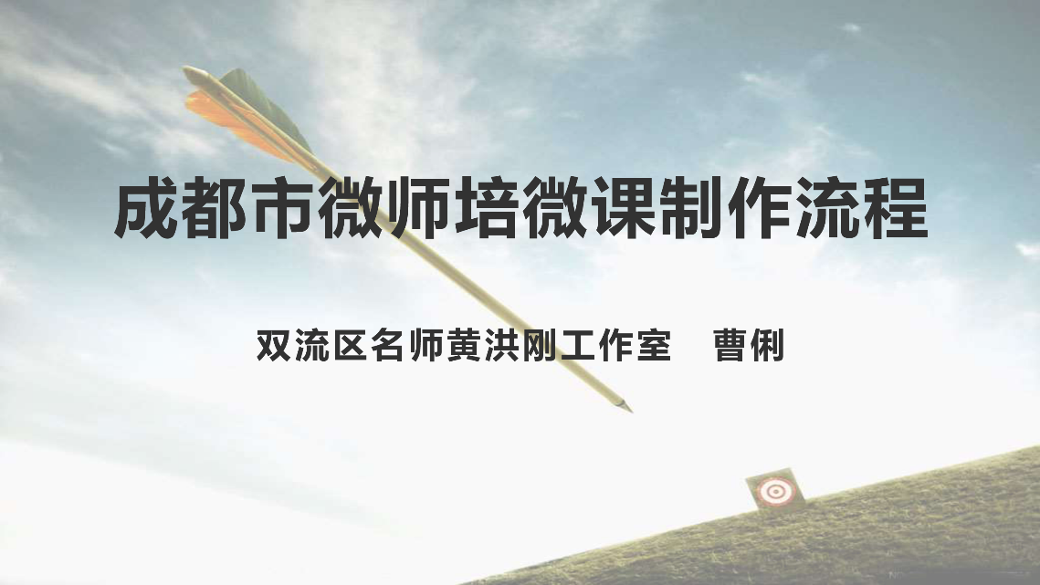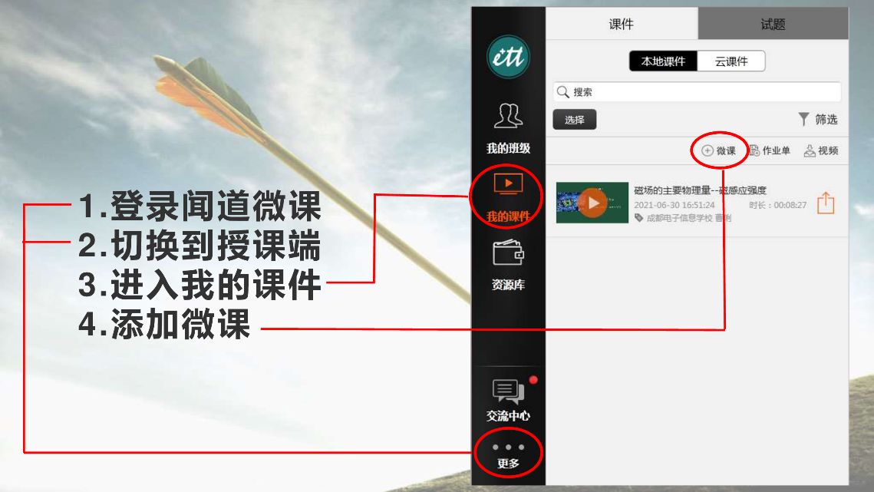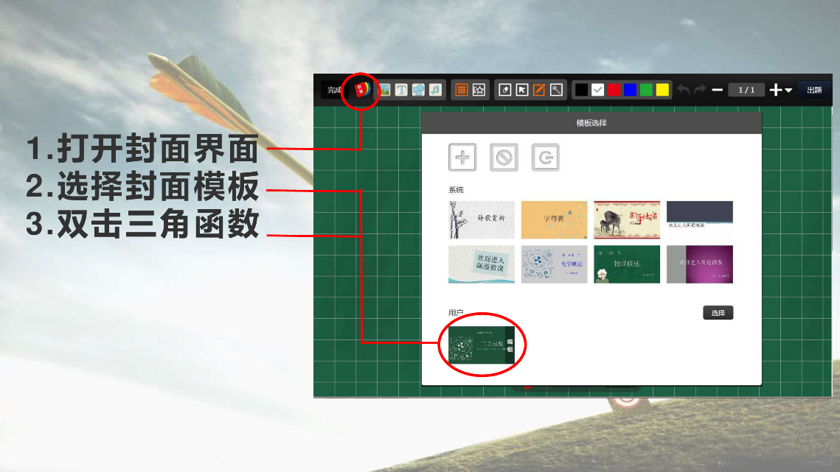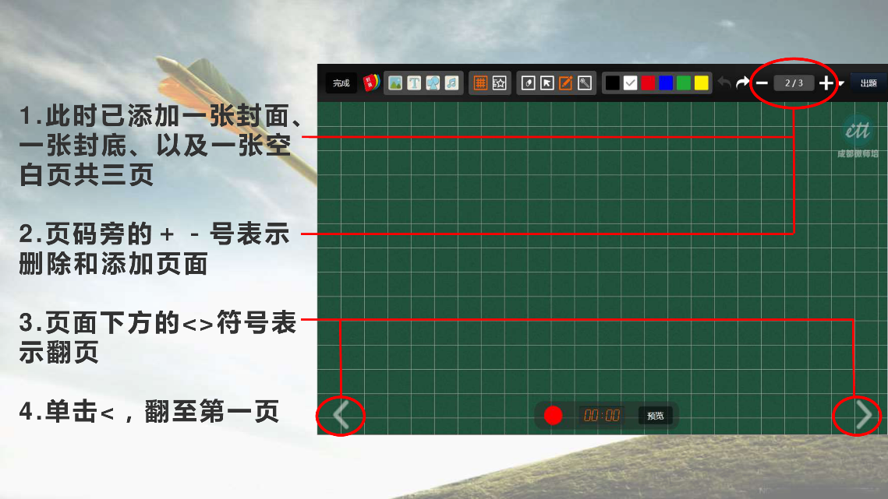
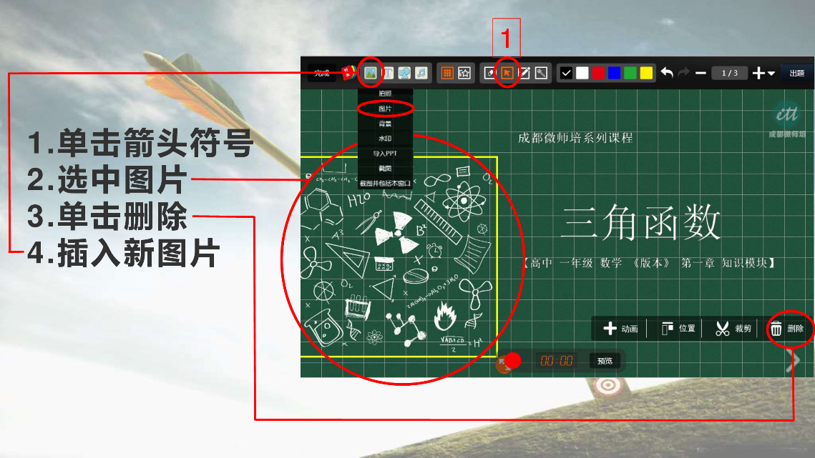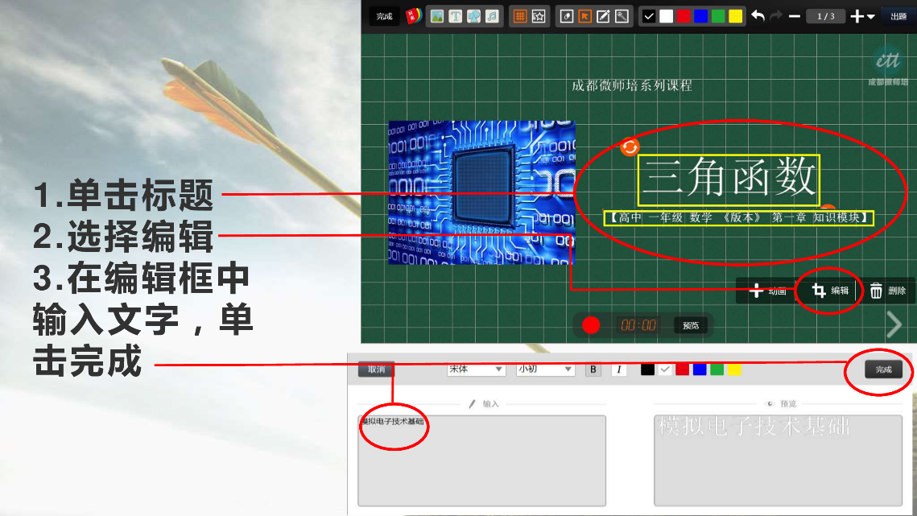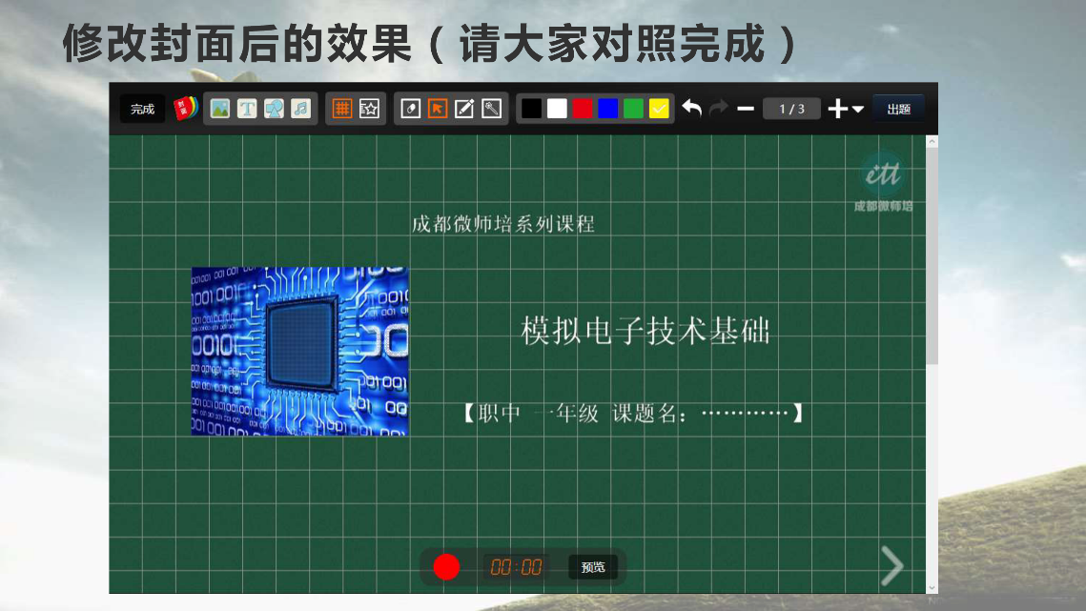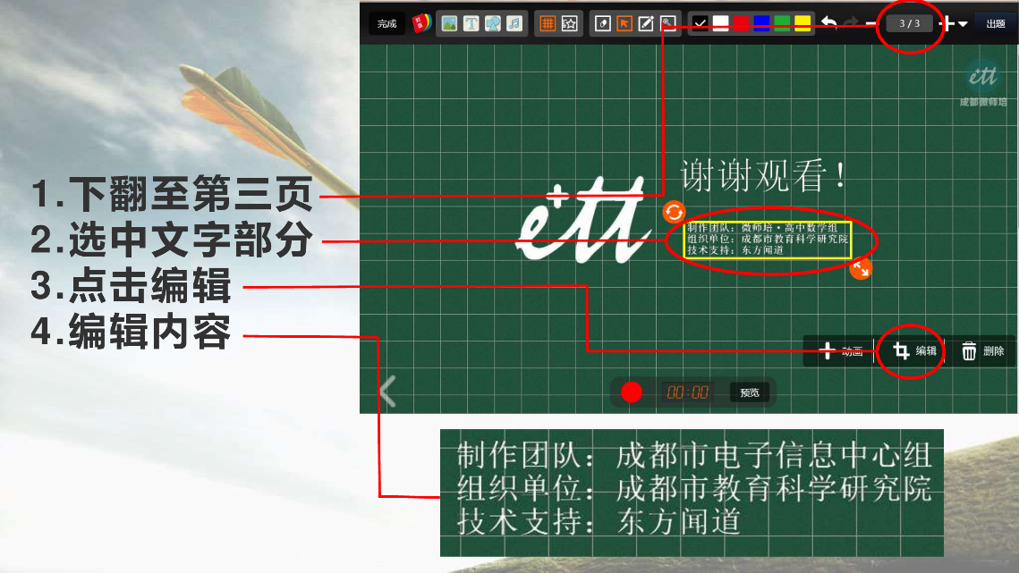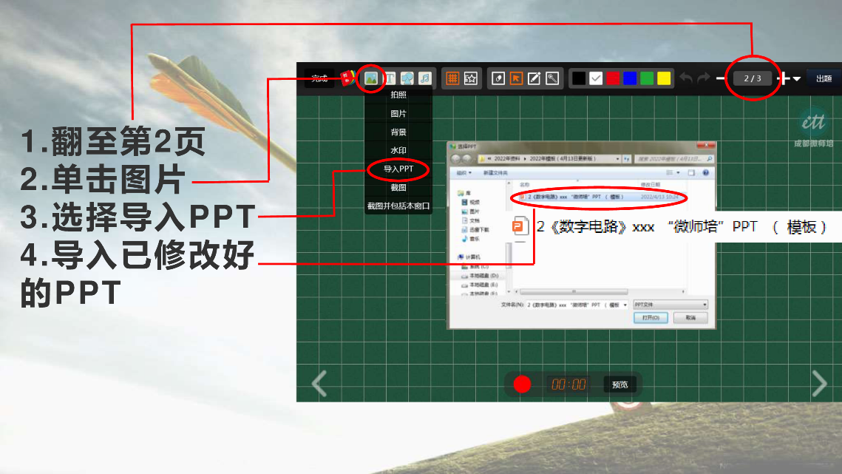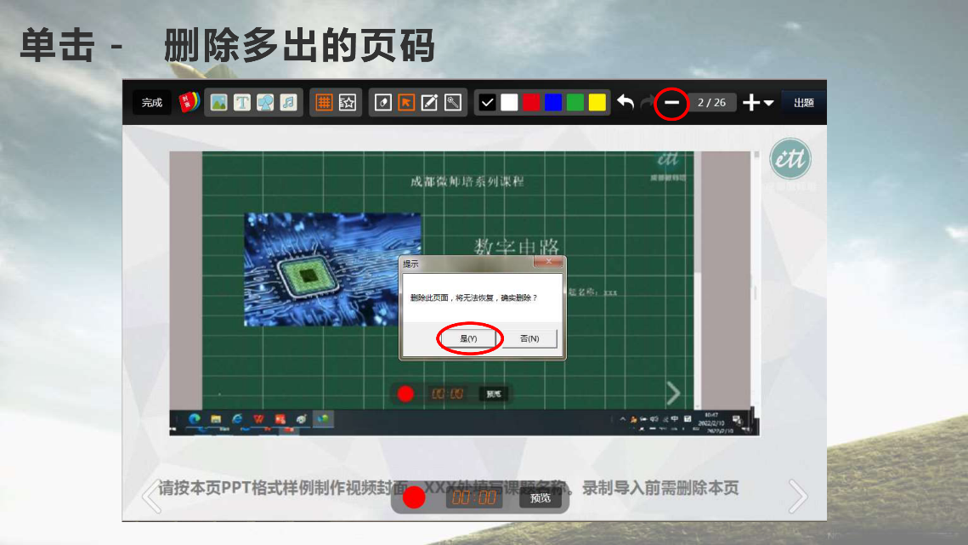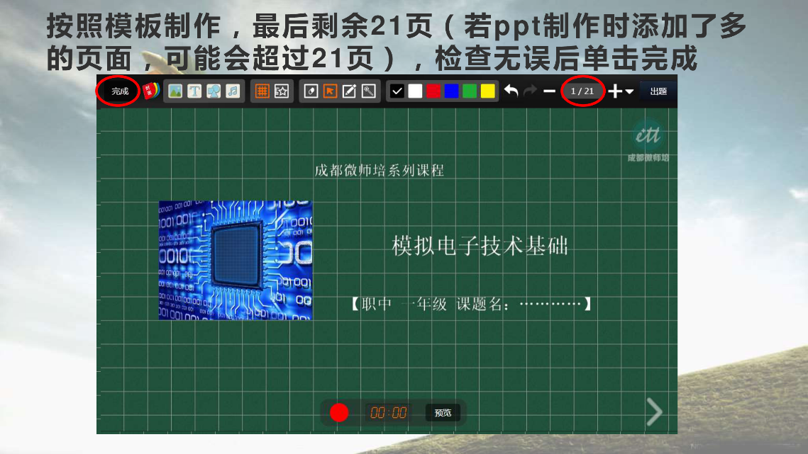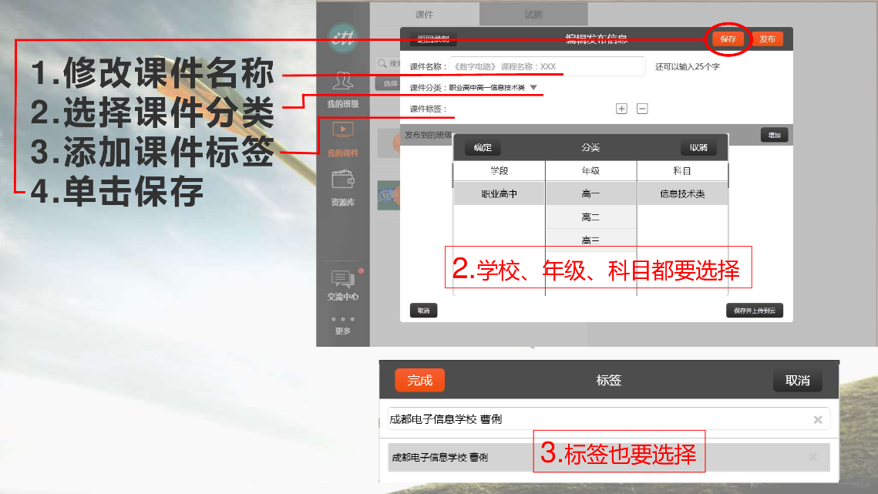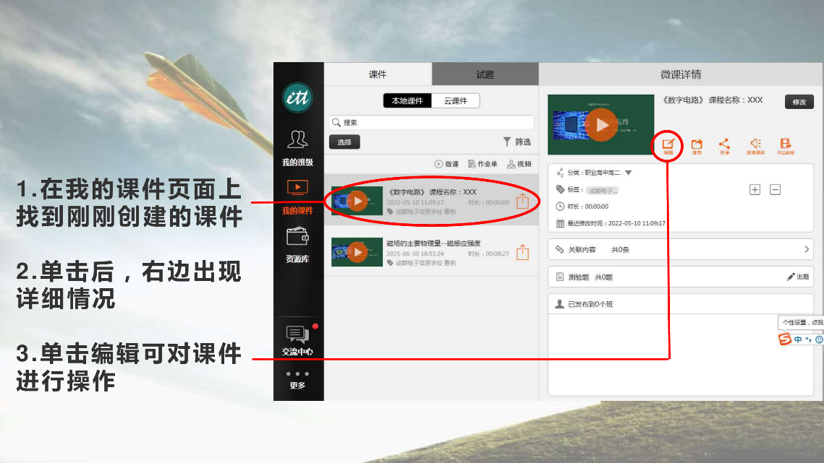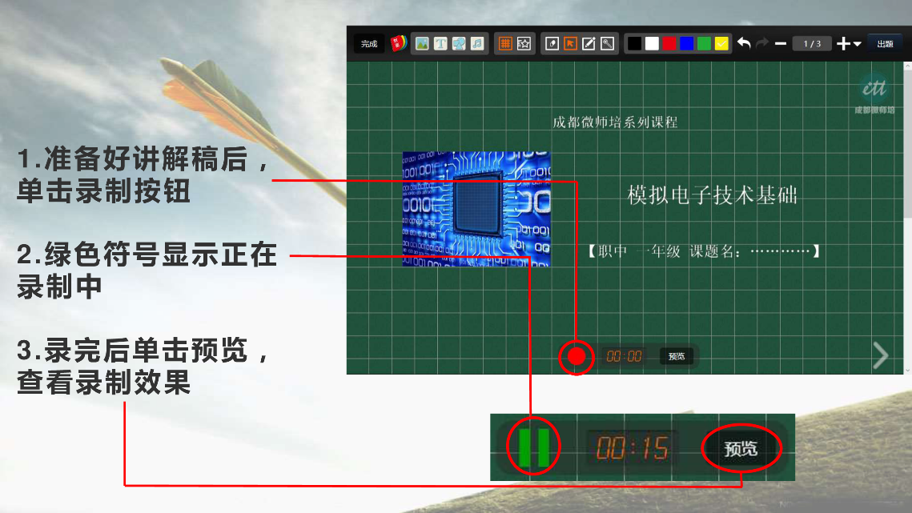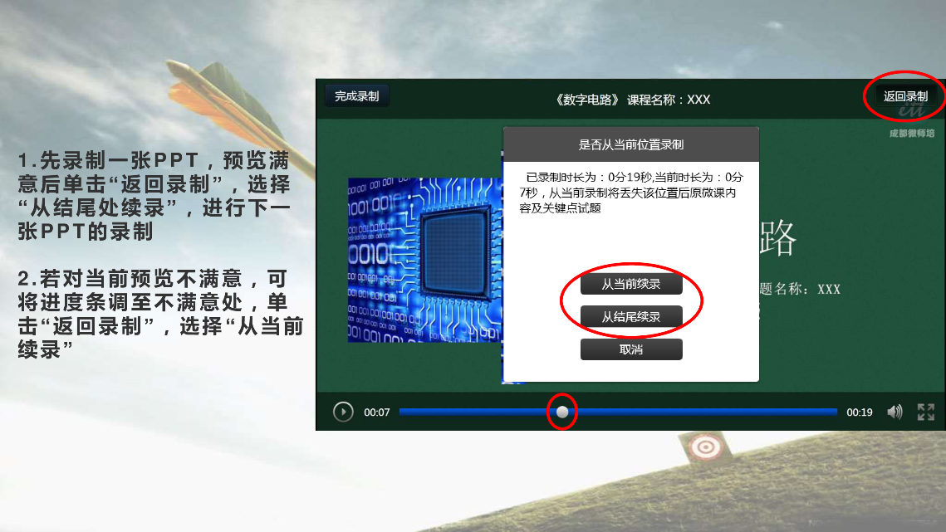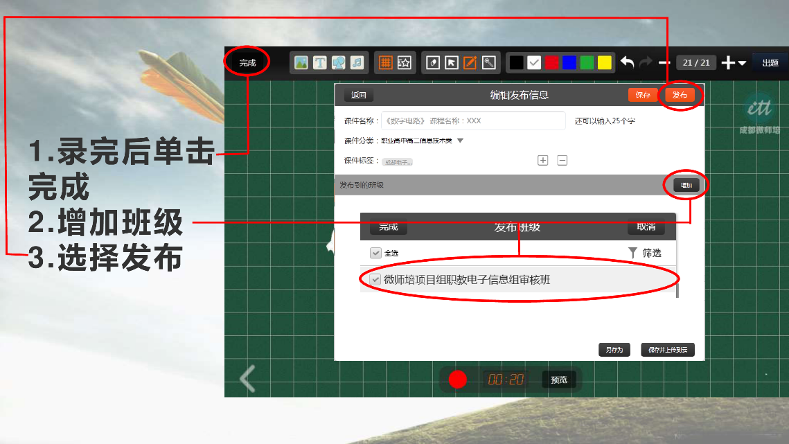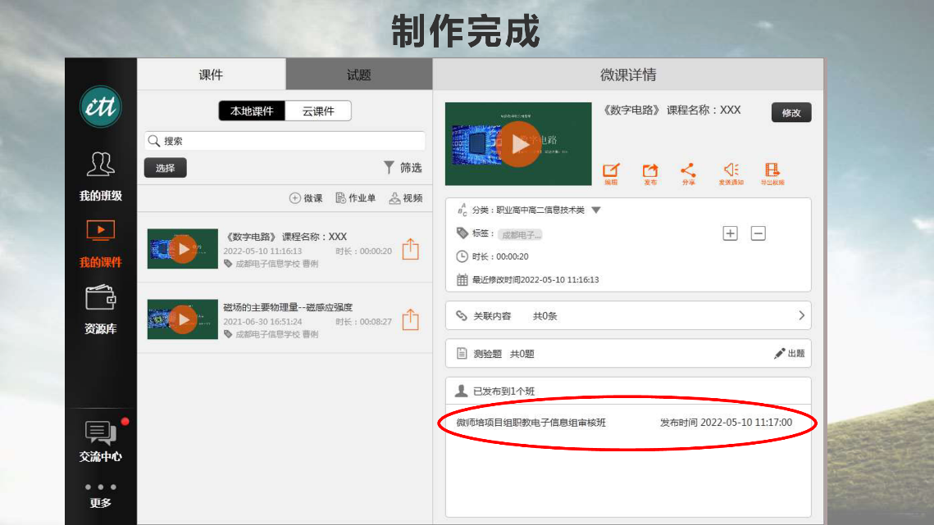

（2）—（2）曹俐老师成都机械工程学校送教资料—PPT
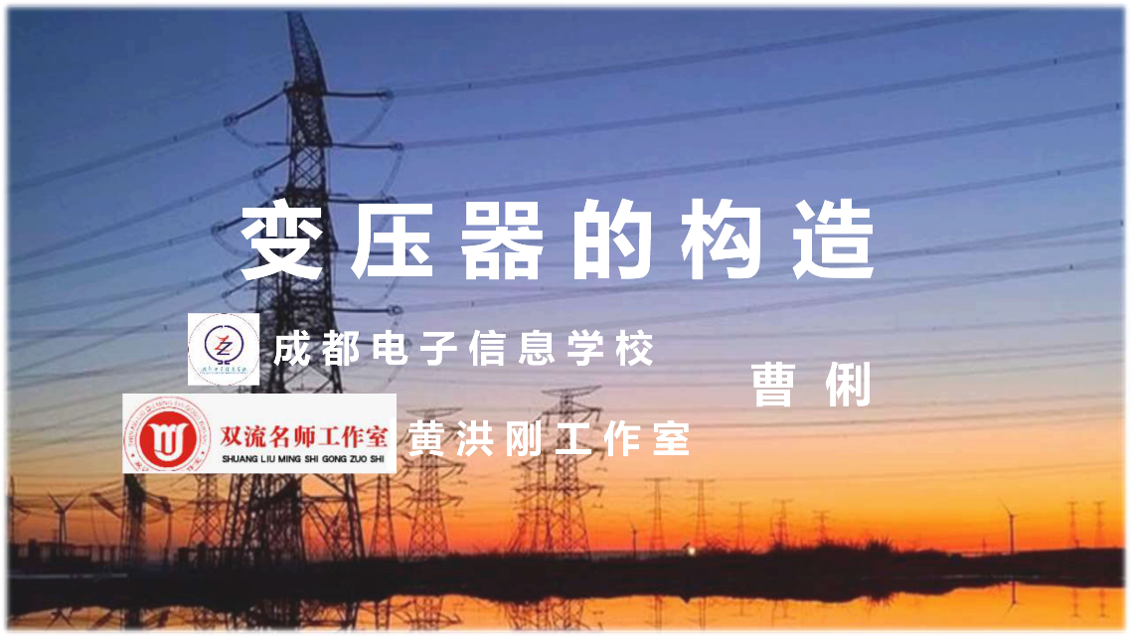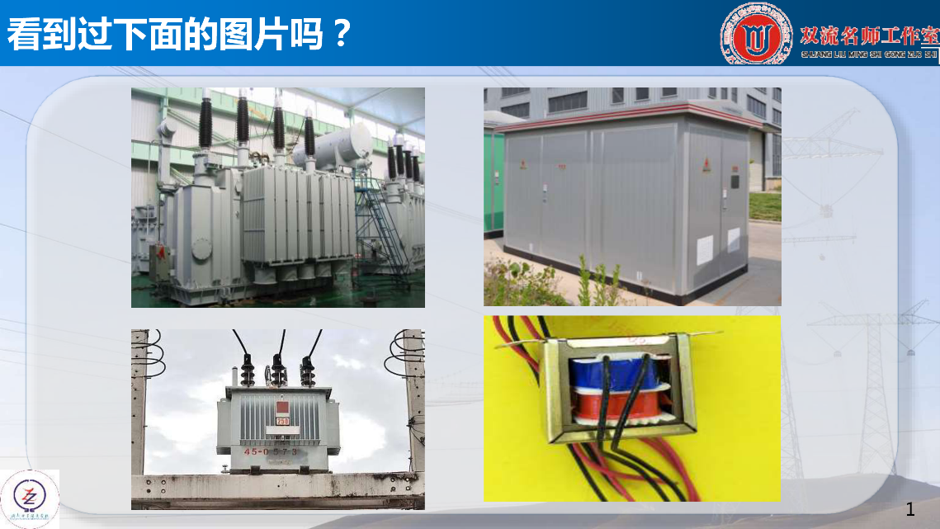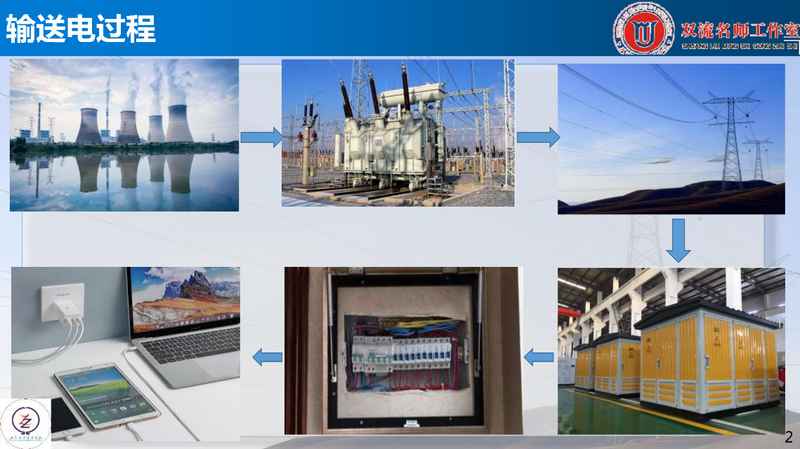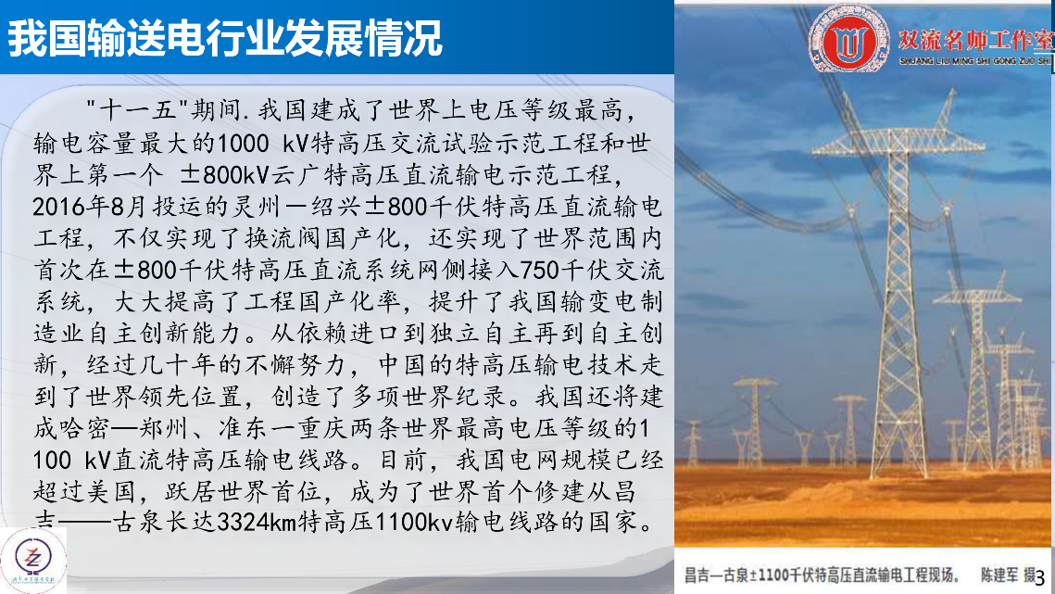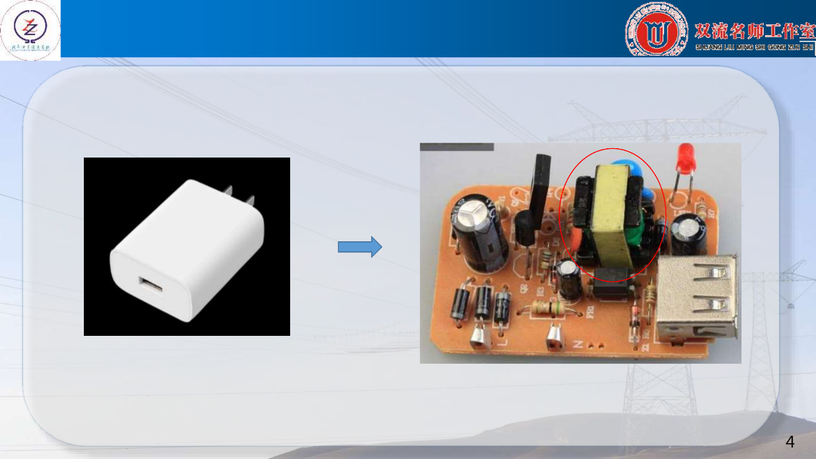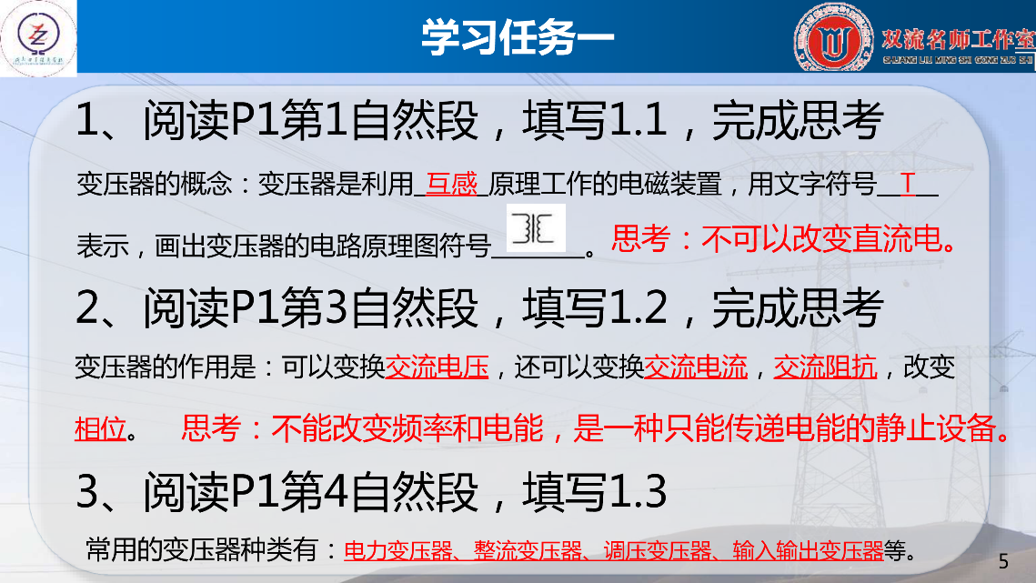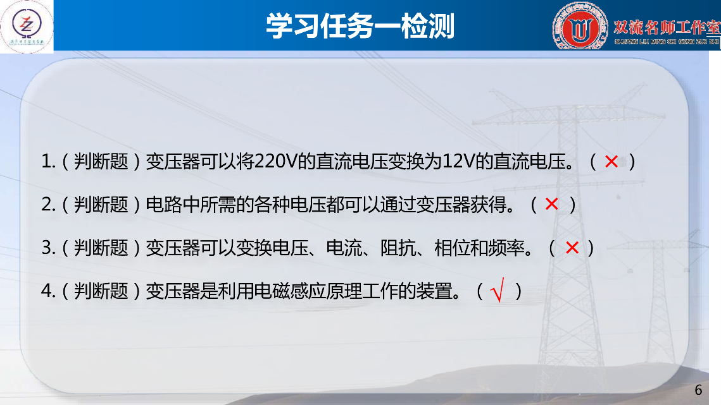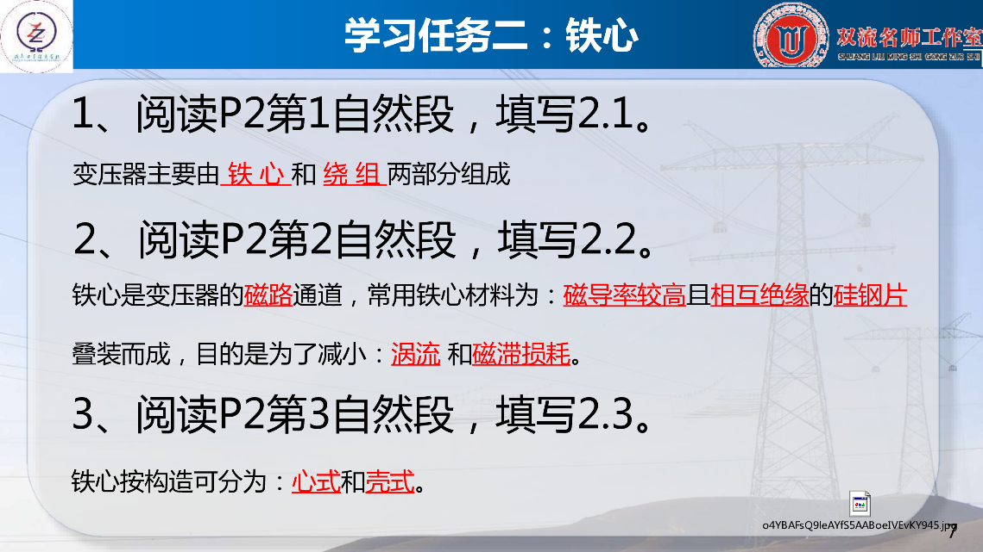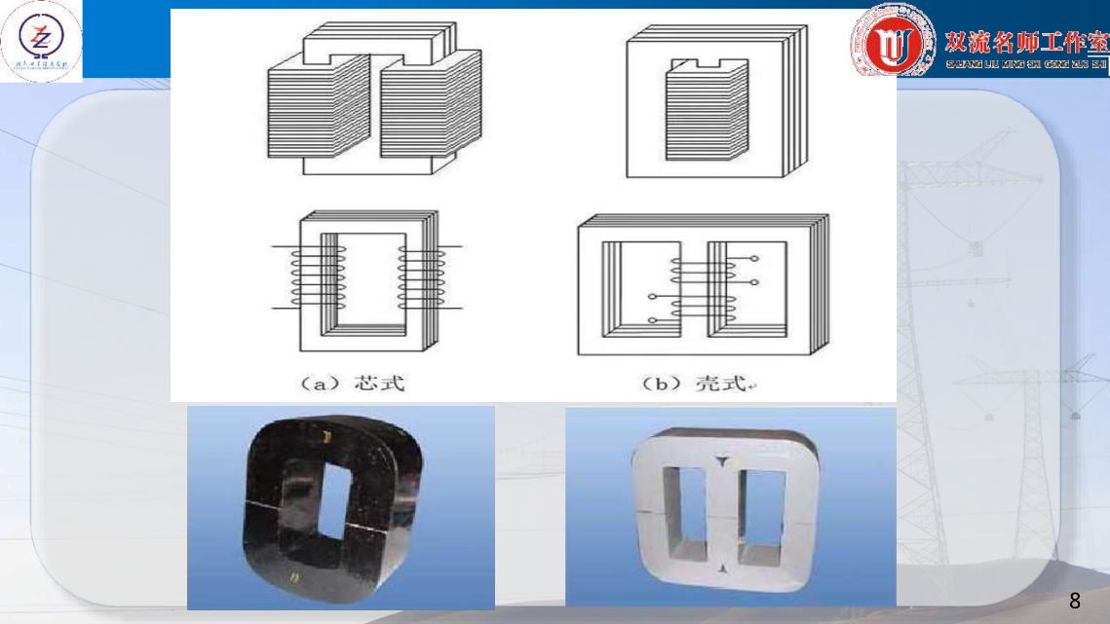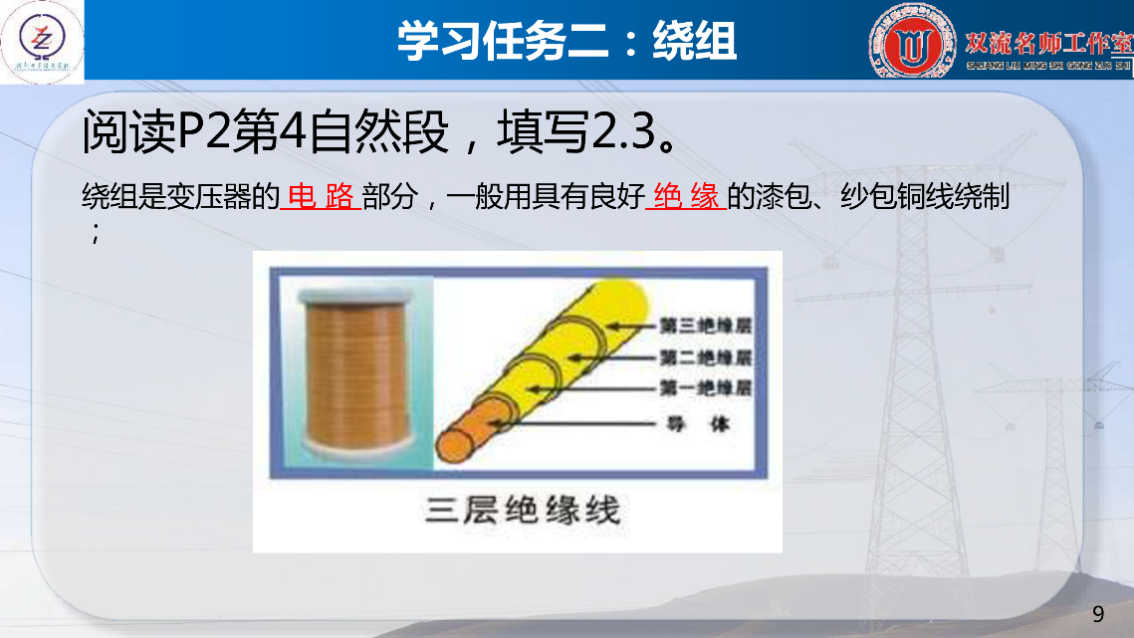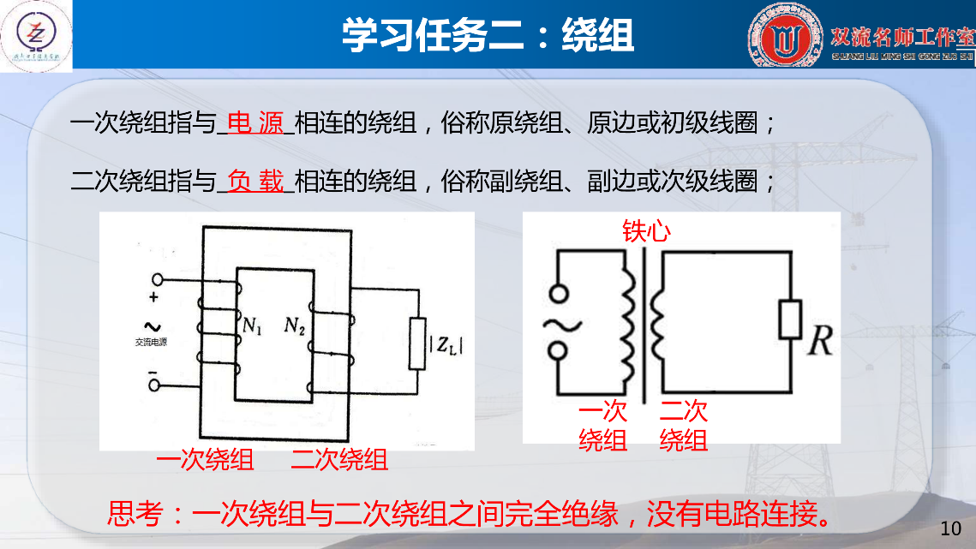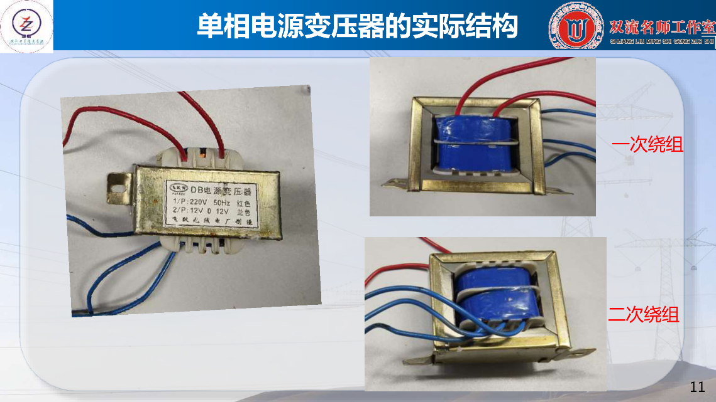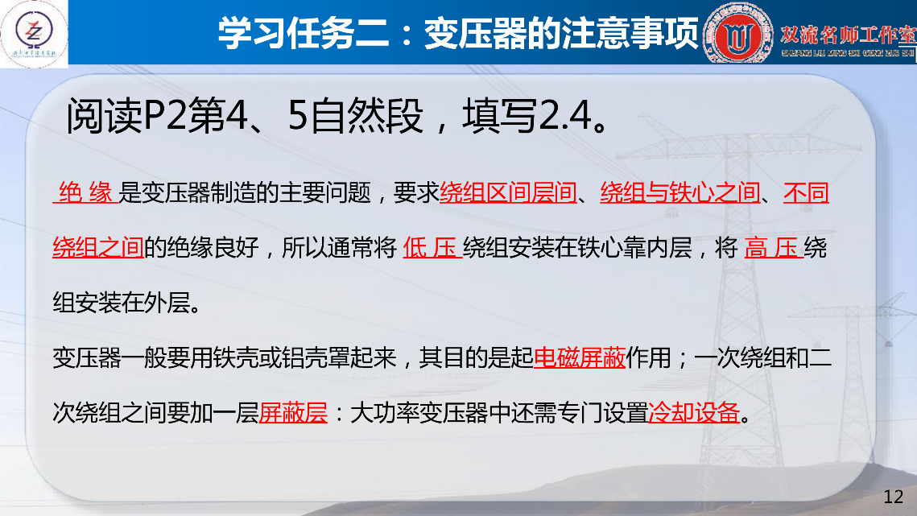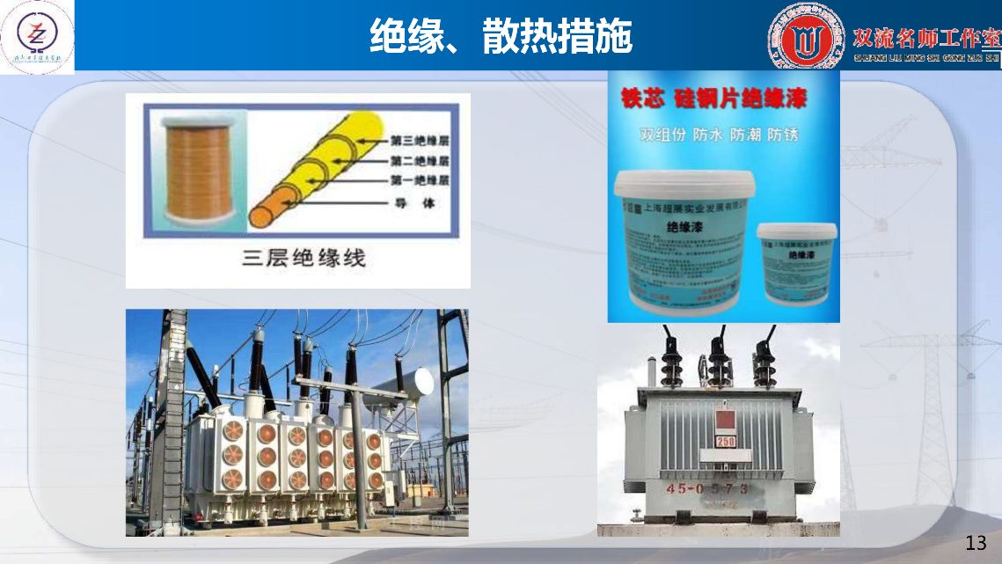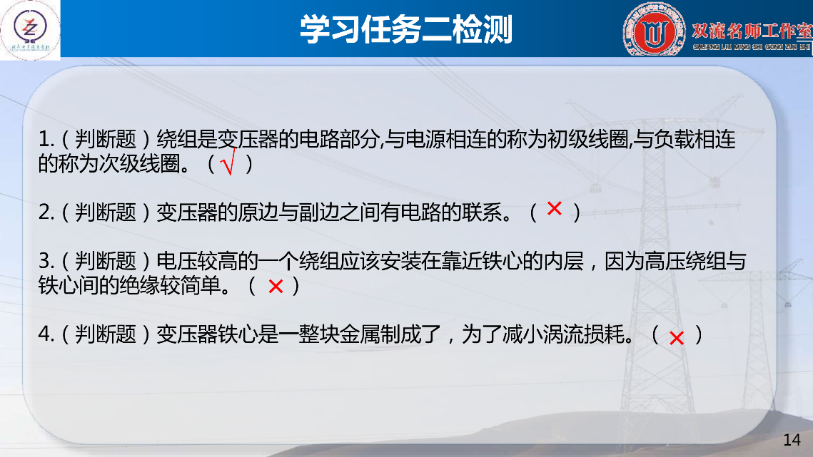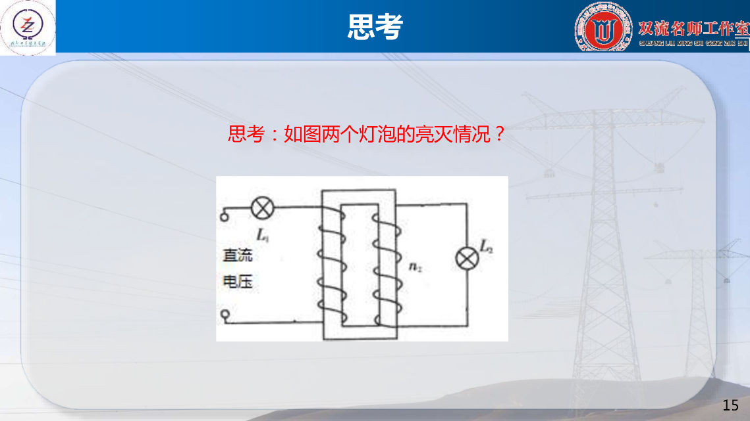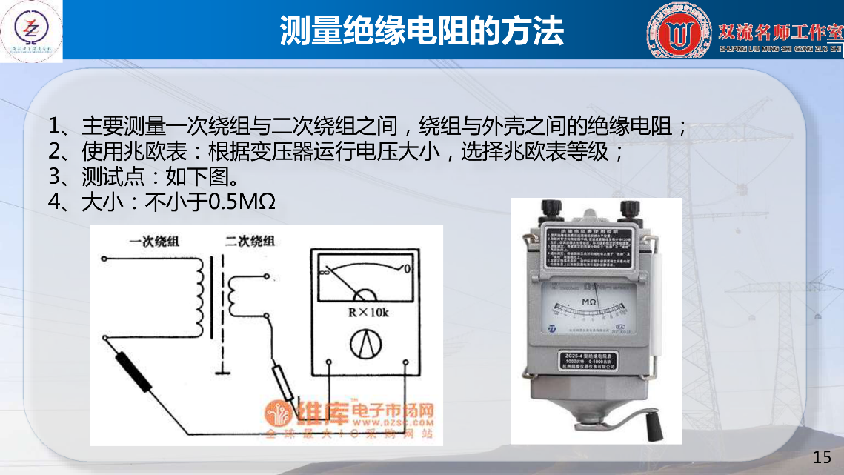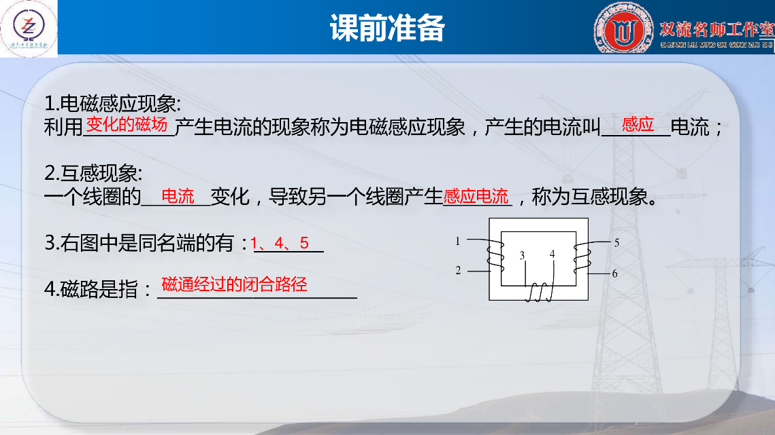

（2）—（3）曹俐老师成都机械工程学校送教资料—学历案
11.1变压器的结构
【设 计 者】曹俐
【学 科】电工技术基础与技能
【课题与课时】变压器的结构 1课时
【课标要求】
知道变压器的用途、种类，掌握变压器的基本结构。
【学习目标】
1．通过自主学习、观看图片、实物、听老师讲解认识变压器；
2. 通过观看视频、观看仿真、练习,归纳并记住变压器的工作原理、用途；
3. 通过观察不同变压器实物,归纳并记住常见变压器的种类；
4. 通过观察典型变压器实物、观看变压器拆卸仿真,归纳并记住变压器的基本结构；
5. 通过观看微课、动手操作,在教师的指导下,会自主归纳万用表判断变压器（小型）的好坏，培养动手操作能力和分析判断能力。
【评价任务】
1.独立完成任务一 (检测目标1 变压器的概念,认识变压器)。
2.独立完成任务二 (检测目标2变压器的主要结构)。
【资源与建议】
1.变压器在电力输送系统、生产生活中、电子技术中普偏使用，变压器基本构造的学习为后面后续的学习和使用打下了基础，是本章教学的基础。
2.在本章节学习中，需要运用已学习过的《第六章 电磁感应》中自感和互感的分析与计算，然后在观察变压器结构的同时，应结合图片观察、观看实物变压器，归纳总结变压器的结构特征、用途、分类；通过亲自动手拆卸操作，感受变压器这种电气元件工作的奇妙；学习过程中，及时归纳，找到知识点的异同，积极解决老师所设置的问题；课后加强练习，通过网络等查阅资料进一步学习变压器相关知识。
3.本节学习的重点是变压器的基本构造。学习难点是变压器的工作原理、构造。
【学习过程】
一、课前准备
1.电磁感应现象:
利用________产生电流的现象称为电磁感应现象，产生的电流叫________电流；
2.互感现象:
一个线圈的________变化，导致另一个线圈产生________，称为互感现象。
3.右图中是同名端的有：
4.磁路是指：

二、课中学习
本节导入：
在实际生活和生产中，根据不同的场合常常需要使用不同大小的电压，如高压电器，照明电路，低压电器，输配电等，对于不同大小的电压分别采用不同的发电机来发电是不现实的。国家电网发电厂发出的电压一般为6.3KV或10.5KV,长距离输送中损耗非常大，因此一般用变压器升压到110KV——750KV长距离输送到城市中，然后再用变压器降压到380V/220V供工厂和家庭使用。
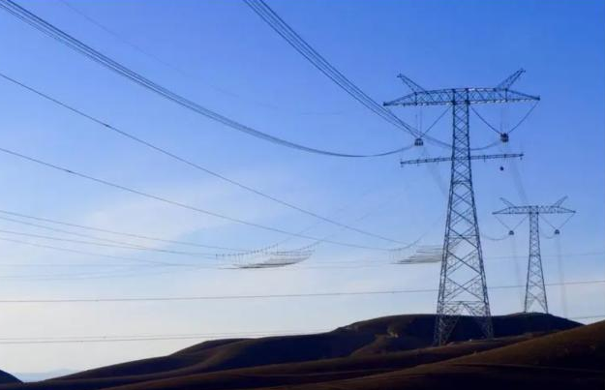
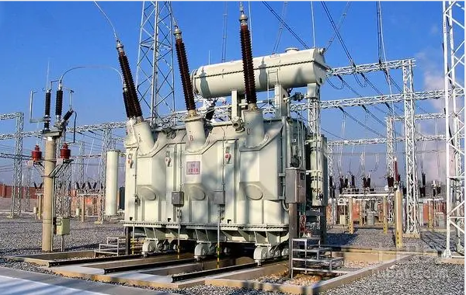

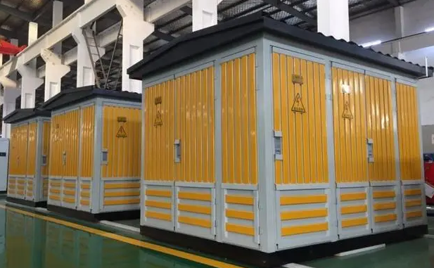
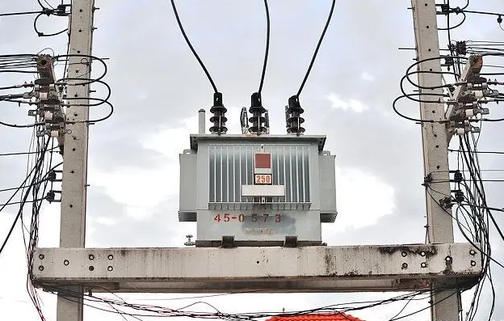

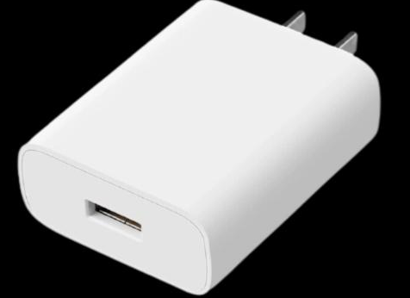
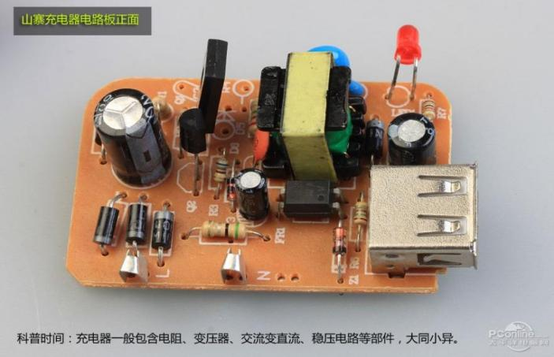

上图是一个手机充电器的内部构造，它主要包含变压器，整流滤波，稳压，电源指示等部件，其中最大的器件就是变压器，它在电路中起到降压作用，把220V的交流电电压降低到充电器所需的12V交流电电压。可以说变压器在日常生活中非常常见，我们将通过以下的学习了解变压器的基本构造。
学习任务一:认识变压器(指向目标1)
阅读学习材料P173页，自主完成下列任务
1.1变压器的概念：变压器是利用________原理工作的电磁装置，用文字符号________表示，画出变压器的电路原理图符号 。
(思考：既然是利用互感原理改变电压，那可以用来改变直流电吗？为什么？)

1.2变压器的作用是：可以变换 ，还可以变换 ， ，改变 。
（思考：可以改变频率和电能吗？）

1.3常用的变压器种类有： ， ， ， 。
【练习1】：（检测目标1）
1.（判断题）变压器可以将220V的直流电压变换为12V的直流电压。（ ）
2.（判断题）电路中所需的各种电压都可以通过变压器获得。（ ）
3.（判断题）变压器可以变换电压、电流、阻抗、相位和频率。（ ）
4.（判断题）变压器是利用电磁感应原理工作的装置。（ ）
学习任务二:变压器的主要结构(指向目标2)
阅读学习教材P174，完成以下任务：
2.1 变压器的组成：变压器主要由_________和_________两部分组成；
2.2铁心：
（1）铁心是变压器的_________通道；
（2）铁心是变压器的 通道，常用铁心材料为： 且 的 叠装而成，目的是为了减小： 和 。
（3）按构造形式可分为： 和 。
判断下列两种铁心，并将名称填在图片下的横线上：
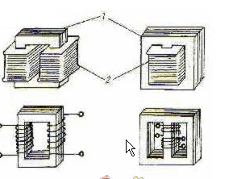
2.3绕组：
（1）绕组是变压器的_________部分，一般用具有良好 的漆包、纱包线绕制；
（2）一次绕组指与______相连的绕组，俗称原绕组、原边或初级线圈；
（3）二次绕组指与______相连的绕组，俗称副绕组、副边或次级线圈；
（4）请在下图中标出一次绕组与二次绕组的位置：
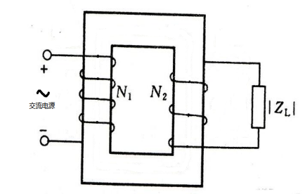
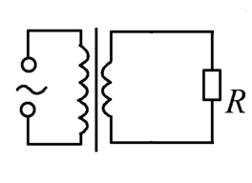

（思考：一次绕组与二次绕组是否有电路的连接？）

2.4变压器的注意事项：
（1） 是变压器制造的主要问题，要求 、 、 的绝缘良好，所以通常将 绕组安装在铁心靠内层，将 绕组安装在外层。
（2）变压器一般要用铁壳或铝壳罩起来，其目的是起_________作用；一次绕组和二次绕组之间要加一层 ：大功率变压器中还需专门设置 。
【练习2】：（检测目标2）
1.（判断题）绕组是变压器的电路部分,与电源相连的称为初级线圈,与负载相连的称为次级线圈。（ ）
2.（判断题）变压器的原边与副边之间有电路的联系。（ ）
3.（判断题）电压较高的一个绕组应该安装在靠近铁心的内层，因为高压绕组与铁心间的绝缘较简单。（ ）
4.（判断题）变压器铁心是一整块金属制成了，为了减小涡流损耗。（ ）
检测及作业
班级： 姓名：
1.（检测目标1）变压器的电路符号用_____________表示，其文字符号用______表示。
2.（检测目标1）变压器是根据_______原理工作的设备。
3.（检测目标1）变压器是用来改变_______（交流/直流）电压大小的供电设备。
4.（检测目标1）变压器的用途有：变换 、 、 和 。
5.（检测目标2）变压器的基本结构包含________和_________两部分。
6.（检测目标2）变压器工作时，初级线圈和________相连，次级线圈和________相连。
7.（检测目标1）变压器不止能传递电能，还能产生电能。（ ）
8.（检测目标1）变压器可以将蓄电池输出的6V电压升为24V的电压。（ ）
9.（检测目标1）电路中所需的各种电压，都可以通过变压器变换获得。（ ）
10.（检测目标1）变压器可以改变电压的频率。（ ）
11.（检测目标1）变压器是一种静止的电气设备，它只能传递电能不能产生电能。（ ）
12.（检测目标2）：_______是变压器的磁路通道，_______是变压器的电路通道。
13.（检测目标2）：为了 ，铁心一般采用表面涂有绝缘漆的硅钢片叠装而成。
14.（检测目标2）：为了起到电磁屏蔽的作用，变压器一般用 罩起来。
15.（检测目标2）：绕组包裹铁心的是 式铁心，铁心包着绕组的是 式铁心。
【学后反思】
变压器是常见的电气元件之一，在实际工程中,有着那些重要的用途呢？变压器由哪些部分组成? 我们见到的变压器为什么要用金属外壳罩起来呢？测量仪器仪表中的互感器是否属于变压器？这些问题都非常有意义,请你试着选取其中一、二例,将你的想法写在下面的方框中。

